CENTRO PAULA SOUZA
ETEC UIRAPURU
Desenvolvimento de Sistemas

Flavio Henrique Da Costa Silva
Italo Bezerra De Souza
Lucas Guimarães Dos Santos
Pedro Braga Billafranca
Raí De Vicencio Meneghini

REDA+: Plataforma digital de apoio à produção e evolução de redações

São Paulo
2025

Flavio Henrique Da Costa Silva
Italo Bezerra De Souza
Lucas Guimarães Dos Santos
Pedro Braga Billafranca
Raí De Vicencio Meneghini

REDA+: Plataforma digital de apoio à produção e evolução de redações

Trabalho de Conclusão de Curso como requisito à conclusão do curso de Técnico em Desenvolvimento de Sistemas, da Etec Uirapuru. Orientado pelo Professor Paulo Rogério Neves de Oliveira.

São Paulo
2025

SUMÁRIO
1 INTRODUÇÃO 6
1.1 Objetivos Gerais 7
1.2 Objetivos Específicos 8
1.3 Justificativa 10
1.3.1 Tipo De Escola – Nota Mil 11
1.3.2 Tipo De Escola – Nota Zero 14
2 DESENVOLVIMENTO 17
2.1 Técnicas de Levantamento de Requisitos 18
2 2 Especificação dos Requisitos Funcionais 19
2.2.1 Requisitos Funcionais – Reda+ 20
2.3 Especificação dos Requisitos Não Funcionais 23
2.3.1 Requisitos Não Funcionais – Reda+ 24
2.4 Diagramas UML 25
2.5 Diagrama de Casos de Uso 26
2.5 Diagrama Caso de uso Reda+ 27
2.6 Diagrama de Classes 28
2.6.1 Diagrama de Classes Reda+ 29
2.7 Prototipagem 30
2.7.1 Prototipagem de baixa definição 31
2.7.2 Prototipagem de média definição 31
2.7.3 Prototipagem de alta definição 31
2.8 Cronograma de Atividades 32
2.9 Projeto de Banco de Dados 34
2.9.1 Projeto de Banco de Dados – Conceitual 35
2.9.2 Projeto de Banco de Dados – Lógico 36
2.9.3 Projeto de Banco de Dados - Físico 37
2.10 Metodologia Ágil 38
3 FUNDAMENTAÇÃO TEÓRICA 39
3.1 Ideia/Aplicação 41
3.2 Enem 42
3.2.1 Redação 43
3.2.2 Critérios 44
3.2.3 Avaliadores 45
3.3 Inteligência Artificial Generativa 46
3.4 Inteligência Artificial na Educação 48
3.4.1 Desafios 49
3.5 Mercado 50
3.6 Público-alvo 52
CONCLUSÃO 54
APÊNDICES 55
REFERÊNCIAS 83

1. INTRODUÇÃO
Nos últimos anos, estudantes da rede pública têm apresentado desempenho significativamente inferior ao da rede privada nas redações dos principais vestibulares, como o Exame Nacional do Ensino Médio (ENEM) e a Prova Paulista. Em 2024, por exemplo, apenas 12 candidatos alcançaram a nota máxima na redação do ENEM, e somente um deles era da rede pública (MEC, 2025), evidenciando a falta de suporte adequado no desenvolvimento de textos dissertativo-argumentativos.
Como chegou ao problema...
Diante desse cenário persistente, identificou-se a necessidade de uma solução que ofereça orientação contínua e acessível aos alunos. Assim, decidiu-se desenvolver uma aplicação que auxilia estudantes a produzir redações, receber correções estruturadas e acompanhar seu progresso por meio de feedbacks que incentivem a evolução da escrita.
O principal objetivo do projeto é reduzir a diferença de desempenho entre alunos da rede pública e privada. Para isso, a solução será disponibilizada tanto na versão web quanto em aplicativo para Android, garantindo maior acessibilidade e alcance ao público-alvo: estudantes do ensino médio da rede pública

1.1 Objetivos Gerais
O objetivo é desenvolver uma aplicação web e Android que ofereça suporte acessível e de qualidade para aprimorar a produção de textos dissertativo-argumentativos por estudantes da rede pública, contribuindo para a redução da diferença de desempenho entre alunos do ensino público e privado nos principais vestibulares aumentando os números desses estudantes nas universidades.

1.2 Objetivos Específicos
Para atingir o objetivo geral deste trabalho, estabelecem-se os seguintes objetivos específicos:

Definir e justificar o público-alvo da aplicação, caracterizando estudantes do ensino médio da rede pública, especialmente aqueles pertencentes a contextos de baixa renda e com acesso limitado a recursos educacionais, além de possíveis professores orientadores.

Documentar o desenvolvimento da solução, registrando aspectos técnicos, metodológicos e conceituais, incluindo pesquisas sobre o tema, arquitetura do sistema, tecnologias aplicadas, requisitos funcionais e não funcionais, Diagramas ULM e Prototipagem.

Detalhar e implementar as funcionalidades da aplicação web e Android, contemplando recursos como cadastro de usuários, área de escrita, sugestões estruturais, exemplos de redações e ferramentas de correção e feedback automático.

Implementar um banco de dados funcional, destinado ao armazenamento de textos produzidos pelos estudantes e dados dos usuários.

Desenvolver um sistema de análise e aprimoramento textual, capaz de oferecer orientações sobre coesão, coerência, argumentação, gramática e estrutura dissertativo-argumentativa, seguindo critérios adotados no Enem.

Integrar à plataforma recursos pedagógicos complementares, tais como exemplos de redações bem avaliadas, modelos de estrutura argumentativa, materiais teóricos e atividades práticas que contribuam para o desenvolvimento da escrita.

Projetar uma interface acessível, intuitiva e responsiva, adequada ao uso por estudantes da rede pública, considerando princípios de acessibilidade digital, usabilidade e compatibilidade com dispositivos de baixo custo.

Realizar testes com estudantes da rede pública, a fim de validar a eficácia do sistema e verificar se necessidades dos usuários serão atendidas.

Avaliar o impacto da aplicação no aprendizado dos usuários, por meio da análise de resultados obtidos, observação de desempenho textual e coleta de feedback dos participantes.

Garantir princípios de acessibilidade e inclusão digital, assegurando que a aplicação seja funcional e utilizável por estudantes com limitações tecnológicas, visuais ou cognitivas

1.3 Justificativa
As escolas de ensino da rede pública, em sua maioria não tem uma estrutura adequada pra dar o devido suporte ao aluno, elas carecem de estrutura básica, falta de salas, salas lotadas com mais alunos do que deveriam, sem laboratórios, bibliotecas e financeiramente não tem o necessário para suprir tudo isso e gerir toda a escola. E isso acaba afetando diretamente a qualidade do ensino e o ambiente de aprendizado dos alunos (CARNAVAL, 2021).
Em um estudo que analisou os candidatos que obtiveram nota mil e nota zero na redação do ENEM entre 2009 e 2018, foram identificados 1.154.800 casos nessas duas categorias, o que corresponde a 2,6% do total de 44.553.503 redações válidas produzidas no período. Desses casos, 11.964 redações receberam nota mil, enquanto 1.142.836 obtiveram nota zero (SANTANA, DANTAS, 2025).
A pesquisa utilizou microdados do ENEM, disponibilizados pelo Instituto Nacional de Estudos e Pesquisas Educacionais Anísio Teixeira (INEP), o que permitiu uma análise detalhada da distribuição dessas notas e como a falta de estrutura interfere na redação final e na vida desses candidatos. (INEP, 2024)

Notas Mil:
2015 – 104 de 5.598.015 redações;
2016 – 77 de 5.795.623 redações;
2017 – 53 de 4.665.518 redações;
2018 – 55 de 4.102.664 redações.

Notas zero referente ao quantitativo de redações válidas.
2015 - 49.887;
2016 - 83.081;
2017 - 267.064;
- - 66.390;

1.3.1 Tipo De Escola – Nota Mil
GRÁFICO 1 – Tipo de escola (em) dos participantes que obtiveram nota mil na redação do Enem de 2009 até 2014
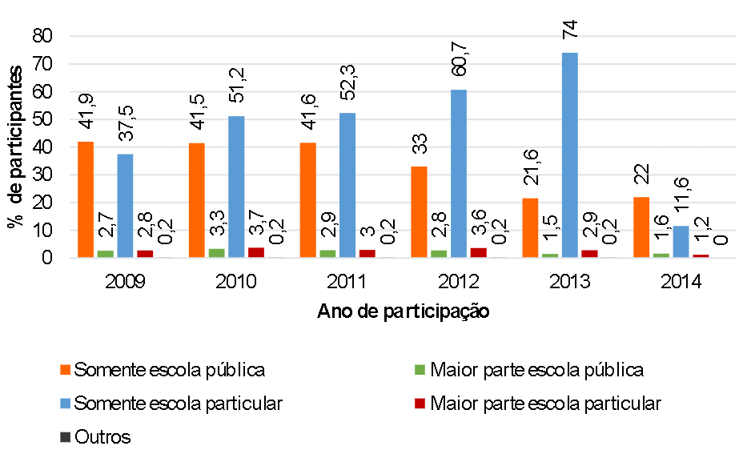
Fonte: SANTANA, DANTAS (2025, P.13)

GRÁFICO 2 – Tipo de escola (em) dos participantes que obtiveram nota mil na redação do Enem de 2015 até 2018
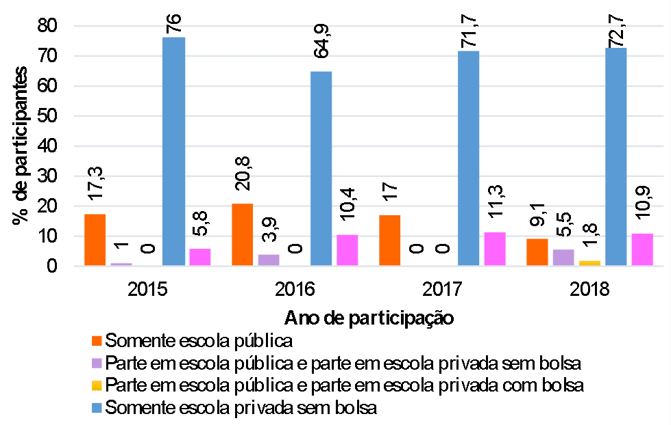
Fonte: SANTANA, DANTAS (2025, P.14)

Nos anos de 2009 a 2014, existe uma ausência de informações sobre os participantes bolsistas, dificultando a análise dos dados, sendo impossível determinar os candidatos que indicaram frequentar escola privada (exclusivamente em escola privada ou principalmente em escola privada) há alunos beneficiados com bolsas. com a exceção dos anos de 2009 e 2014, durante todos os anos de aplicação analisados, a maioria dos candidatos que alcançaram a pontuação máxima provém de instituições privadas de ensino.
Os dados mostram que a diferença de desempenho na redação do ENEM entre estudantes de escolas públicas e privadas não é recente e se mantém ao longo dos anos. A maior parte dos candidatos que alcançam nota 1000 vem de escolas privadas, com poucas exceções. Mesmo quando a distância entre os grupos diminui (como em 2010 e 2011), ainda há predominância do setor privado nos resultados mais altos.
A partir de 2015, o questionário do ENEM passou a identificar também estudantes bolsistas, permitindo uma análise mais detalhada. Isso confirmou que fatores econômicos influenciam diretamente o desempenho, já que a maioria dos candidatos nota mil pertence a famílias com renda mais alta, o que facilita o acesso a escolas privadas de maior qualidade.
Apesar disso, alguns estudantes de escolas públicas que obtêm nota máxima costumam vir de instituições públicas de excelência, como institutos federais ou colégios militares, o que indica diferenças internas dentro da própria rede pública.
Assim, os dados reforçam que há uma desigualdade histórica e persistente entre o desempenho de alunos das redes pública e privada na redação do ENEM, influenciada sobretudo pelo contexto econômico e pelas condições de ensino de cada tipo de escola.

1.3.2 Tipo De Escola – Nota Zero

GRÁFICO 3 – Tipo de escola (em) dos participantes que obtiveram nota zero na redação do Enem de 2009 até 2014
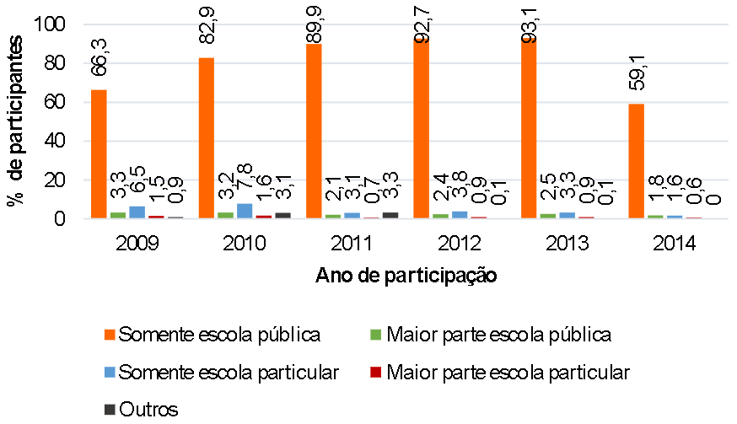

Fonte: SANTANA, DANTAS (2025, P.15)
GRÁFICO 4 –Tipo de escola (em) dos participantes que obtiveram nota zero na redação do Enem de 2015 até 2018
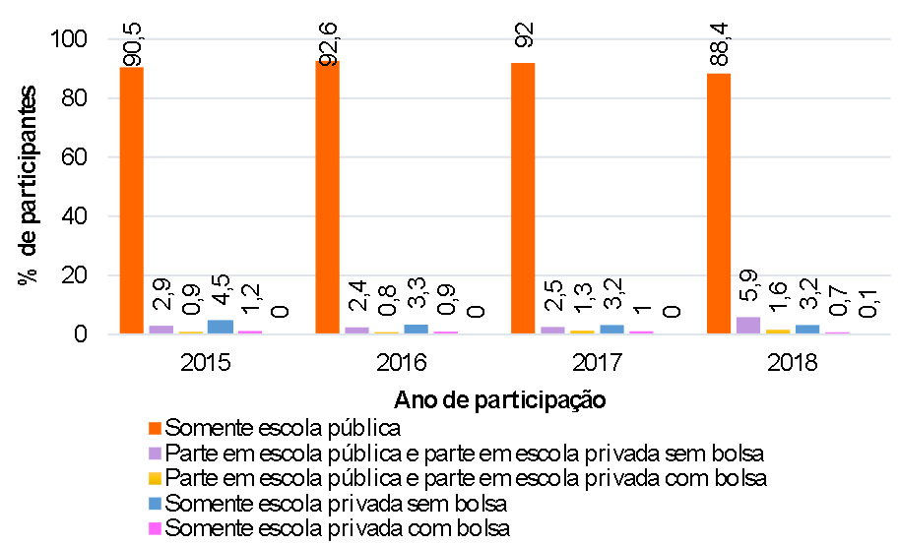

Fonte: SANTANA, DANTAS (2025, P.16)

Os dados mostram que, ao contrário do que ocorre com as notas máximas, a grande maioria dos participantes que recebem nota zero na redação do ENEM vem de escolas públicas. Em oito dos dez anos analisados, mais de 80% dos casos de nota zero pertencem a essa rede, chegando a 93% em alguns anos.
Isso evidencia uma desigualdade persistente entre estudantes das redes pública e privada. Embora as escolas tenham influência nos resultados, é importante considerar que atendem a grupos sociais diferentes. A maioria dos estudantes que tiram zero pertence a famílias com renda de até dois salários mínimos, estando mais expostos a escolas com menos estrutura e oportunidades.
Além disso, o ENEM continua valorizando uma forma de escrita ligada à variante culta da língua, que muitas vezes não faz parte do repertório desses estudantes e que a escola pública, devido às suas condições, nem sempre consegue desenvolver plenamente. Assim, fatores sociais, econômicos e educacionais se combinam para ampliar as dificuldades e aumentar a ocorrência de notas zero entre alunos da rede pública.
Diante desse cenário e o peso que a redação do Enem tem, onde a falha dela pode ocasionar na não obtenção de um ensino superior, vimos a necessidade por esse projeto que apoie, especialmente, os estudantes da rede pública. Por isso, propomos o desenvolvimento de um software para web e Android, no qual o aluno possa praticar redações, receber correções automáticas, feedback imediato e orientações personalizadas. A solução permitirá que os estudantes aprimorem progressivamente sua escrita, compreendam melhor a estrutura dissertativo-argumentativa e estejam mais preparados para o exame. Assim, o projeto busca reduzir as lacunas de aprendizagem, ampliar as oportunidades de acesso ao ensino superior.

2. DESENVOLVIMENTO
Para o desenvolvimento da aplicação, será utilizado o método ágil Scrum, permitindo que todos os envolvidos trabalhem de forma colaborativa, organizada e contínua.
Essa metodologia possibilita acompanhar o progresso do projeto por meio de ciclos curtos de planejamento, execução e revisão, garantindo maior flexibilidade e adaptação a mudanças.
Além disso, utilizaremos técnicas que aumentem a eficiência do processo de desenvolvimento, visando melhorar a aquisição e o tratamento de dados, a organização das etapas do projeto e a clareza na identificação de problemas ao longo do processo. Com isso, será possível visualizar com maior precisão as soluções mais adequadas e garantir um desenvolvimento mais estruturado e eficaz.

2.1 Técnicas de Levantamento de Requisitos
Para que se possa desenvolver um software é preciso primeiro saber quais funcionalidades vão ser implementadas nele, O processo para descobrir esses requisitos é chamado engenharia de requisitos (RE, do inglês requirements engineering), para isso se utiliza técnicas que consistem em adquirir as funções que o usuário, cliente ou sistema vai precisar que o aplicativo tenha. (SOMMERVILLE, 2011, p. 57).
O termo requisito apresenta dois extremos. De um lado, temos uma ideia abstrata sobre o que é necessário no sistema, sem soluções específicas. Por outro lado, existe a definição detalhada e formal de uma função do sistema, que passa a ser algo concreto capaz de atender a uma demanda (SOMMERVILLE, 2011, p. 57).
Conforme citado por SOMMERVILLE (2011, p. 57 apud Davis (1993)), explica por que essas diferenças existem:

Se uma empresa pretende fechar um contrato para um projeto de desenvolvimento de software de grande porte, deve definir as necessidades de forma abstrata o suficiente para que a solução para essas necessidades não seja predefinida. Os requisitos precisam ser escritos de modo que vários contratantes possam concorrer pelo contrato e oferecer diferentes maneiras de atender às necessidades da organização do cliente. Uma vez que o contrato tenha sido adjudicado, o contratante deve escrever para o cliente uma definição mais detalhada do sistema, para que este entenda e possa validar o que o software fará. Ambos os documentos podem ser chamados documentos de requisitos para o sistema.

Os requisitos é a parte fundamental do sistema, ele é o escopo do projeto que vai definir o que o sistema deve fazer e quais as suas restrições, servindo como um guia na implementação de teste.

2.2 Especificação dos Requisitos Funcionais
Requisitos Funcionais são aquilo que o sistema faz, ou seja, funcionalidades que o sistema deve executar, através de comportamento, ações, processos e interações seja de forma automática ou por meio da interação do usuário. Elas podem ser requisitos gerais que abrangem o sistema todo ou específicos em determinadas funções que não interfere em sistema todo (SOMMERVILLE, 2011, p. 59).

2.2.1 Requisitos Funcionais – Reda+

Tabela 1 -Requisitos Funcionais – Reda+

Requisito | Descrição | Prioridade
[RF001] Prover tela de cadastro de usuário | A tela de cadastro exibirá campos para nome completo, e-mail e senha, além do botão de cadastrar. O e-mail deve ser válido e a senha deve ter no mínimo 8 caracteres alfanuméricos, sem espaços ou caracteres especiais. Um aviso será exibido caso algum campo esteja incorreto ou vazio. | Alta
[RF002] Verificar informações do cadastro | Ao clicar em cadastrar, o sistema validará todos os campos. Campos obrigatórios não podem estar vazios, o e-mail deve ter formato válido e a senha deve atender às regras de segurança Mensagens de erro serão exibidas em caso de inconsistência. | Alta
[RF003] Prover tela de login | A tela de login terá os campos usuário: e-mail e senha, além das opções “Esqueceu a senha?” e “Cadastrar”. O e-mail, nome e a senha deve ser válido no sistema. Mensagem de erro será exibida em caso de login inválido. | Alta
[RF004] Prover tela de recuperação de senha | Permitir que o usuário recupere a senha através do e-mail cadastrado. A tela terá o campo de e-mail e o botão para enviar link de redefinição. Mensagem de confirmação será exibida após envio. | Alta
[RF005] Prover tela inicial | A tela inicial vai funcionar como painel principal do sistema. Ela mostrará uma saudação com o nome do usuário, resumo do progresso e botões para acessar Redação, Modelos, Desempenho, Histórico, Acervo e Configurações | Alta
[RF006] Prover ambiente para produção de redação | Tela com editor de texto, botão Salvar, botão Enviar e contagem de caracteres. | Alta
[RF007] Permitir seleção de tema | A tela exibirá uma lista de temas do ENEM e outros vestibulares semelhantes com opção de seleção via botão ou lista suspensa. Ao selecionar um tema, os textos norteadores correspondentes serão exibidos abaixo da seleção. | Alta
[RF008] Exibir textos norteadores do tema escolhido | Após o usuário escolher um tema, a tela mostrará textos explicativos ou norteadores relacionados, que poderão ser rolados ou expandidos. Cada texto terá título e conteúdo resumido | Baixa
[RF009] Realizar correção automática por IA | Após envio da redação, a IA fará a correção considerando semântica, sintaxe, gramática e ortografia. O usuário verá os pontos avaliados e possíveis erros destacados, seguindo as competências avaliadas pelo Inep. | Alta
[RF010] Prover tela de feedback detalhado da correção | Tela de feedback exibirá nota final, comentários, erros detalhados e sugestões de melhoria. | Alta
[RF011] Prover tela de desempenho do usuário | Tela mostrará gráficos de evolução das redações, incluindo pontuações e erros recorrentes. | Media
[RF012] Prover tela de histórico das redações | Tela exibirá todas as redações enviadas pelo usuário com data, tema, nota e link para visualização do texto e feedback. | Alta
[RF013] Prover tela de chatbot de suporte para dúvidas sobre redação | O chatbot permitirá que o usuário consulte informações sobre suas redações anteriores ou receba respostas prontas sobre temas comuns. A tela terá campo de digitação, botão para enviar mensagens e exibição das respostas | Media
[RF014] Disponibilizar acervo de materiais e livros digitais | Tela exibirá livros, PDFs e textos digitais com opção de pesquisa e filtros por tema ou tipo. O usuário poderá visualizar o conteúdo na própria tela ou baixar o material. | baixa
[RF015] Prover tela de configurações | Tela permitirá alterar tema (claro/escuro), acessibilidade, notificação e dados pessoais. Botões de salvar alterações e voltar estarão disponíveis. | Media
[RF016] Prover Modelos de Redação | Prover tela de Modelos de Redação que mostrará uma lista de modelos de redação, exibindo título e resumo de cada um. O usuário poderá clicar em cada modelo para visualizar o conteúdo completo. A tela terá botões para salvar modelos em favoritos e voltar à tela anterior. | Media
Fonte: Elaboração Própria

2.3 Especificação dos Requisitos Não Funcionais
Requisitos não funcionais são funcionalidades que descrevem como o sistema deve ser ou se comportar. Normalmente especificam ou restringem as características do sistema como um todo envolvendo usabilidade, desempenho, segurança, confiabilidade ou estética (SOMMERVILLE, 2011, p. 60))
Outro aspecto importante é a criticidade dos requisitos não funcionais, quando se tem algum problema acaba afetando todo o sistema, para que não ocorra isso é necessário ter os requisitos muitos bem definidos e mensurados de forma quantitativa. (SOMMERVILLE, 2011, p. 60))
Quando se mensura os requisitos não funcionais, torna-se possível contornar erros que vierem acontecer nos testes. No entanto nem todos podem ser mensurados como o requisito de manutenibilidade, onde não existe uma medida objetiva que capture completamente a manutenibilidade de um sistema. (SOMMERVILLE, 2011, p. 62))

2.3.1 Requisitos Não Funcionais – Reda+
Desempenho - Correção rápida das redações, suporte para usuários simultâneos no sistema e consumo otimizado de recursos.

Praticidade – Menus claros, ícones simples e bem identificados com poucos cliques para acessar funções como a produção de texto e correção evitando processos longos e complicados.

Acessibilidade - Acesso para pessoas com limitações visuais, aumento de fonte e cores de contraste.

Segurança – Proteger os dados do banco e acesso dos usuários com autenticação de login e autenticação de autorização

Disponibilidade – Sistema sempre acessível independente do lugar, porém com limitações dependendo do acesso à internet.

Compatibilidade – Disponibilizar o sistema para web, Android e suas versões de acordo com o uso do público alvo.

2.4 Diagramas UML
UML (Linguagem Modelagem Unificada, do inglês Unified Modeling Language) é uma linguagem padrão usada para modelar, visualizar e documentar sistemas de software e representar estruturas de sistemas, fluxos de processos, relação entre classes e casos de uso.

Usado na engenharia de requisitos, os diagramas permitem visualizar os requisitos em diferentes tipos de ambientes e comportamentos sem os detalhes específicos dos requisitos (SOMMERVILLE, 2011, p. 90))

O uso de diagramas UML proporciona maior clareza e entendimento sobre o funcionamento do sistema antes mesmo de sua implementação. Dessa forma, possíveis erros, inconsistências ou melhorias podem ser identificados com antecedência, tornando o processo de desenvolvimento mais eficiente, organizado e de menor custo.

Além disso, a UML oferece 14 tipos de diagramas, divididos entre estruturais e comportamentais, permitindo representar tanto a arquitetura estática do sistema quanto seu comportamento dinâmico. Essa variedade possibilita que diferentes aspectos do sistema sejam modelados de forma clara e organizada, facilitando a comunicação entre a equipe de desenvolvimento e demais stakeholders. Dessa maneira, o uso adequado dos diagramas UML contribui não apenas para a documentação completa do sistema, mas também para a prevenção de falhas, o planejamento eficiente das implementações e a melhoria contínua do software.

2.5 Diagrama de Casos de Uso
Usado amplamente apara apoiar as e licitações de requisitos o diagrama de caso de uso descreve como o sistema vai ser descrevendo-o de forma simples. Cada caso de uso representa uma tarefa que envolve a interação externa com um sistema podendo ser o usuário, cliente, servidor etc. (SOMMERVILLE, 2011, p. 86))

Em sua forma mais simples, um caso de uso é mostrado como uma elipse, com os atores envolvidos representados por figuras-palito.

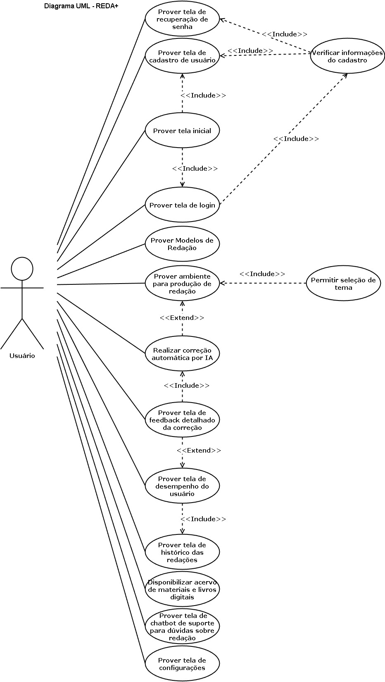
Diagrama Caso de uso Reda+
Fonte: Elaboração Própria

2.6 Diagrama de Classes
Os diagramas de classes permitem visualizar, em sistemas orientados a objetos, as classes que compõem o sistema e os relacionamentos existentes entre elas (SOMMERVILLE, 2011, p.90).
Esses diagramas são representados pelo nome da classe, seus atributos e métodos, e cada classe pode ter algum tipo de relação com outra, como associação, herança ou dependência. São a representação gráfica do sistema, onde é possível identificar a estrutura estática, as responsabilidades de cada classe e como elas interagem entre si.
Além disso, os diagramas de classes facilitam o planejamento e a comunicação entre os membros da equipe de desenvolvimento, pois permitem entender de forma clara a arquitetura do sistema antes da implementação. Contribuindo para um software mais organizado, modular e de fácil manutenção.

2.6.1 Diagrama de Classes Reda+
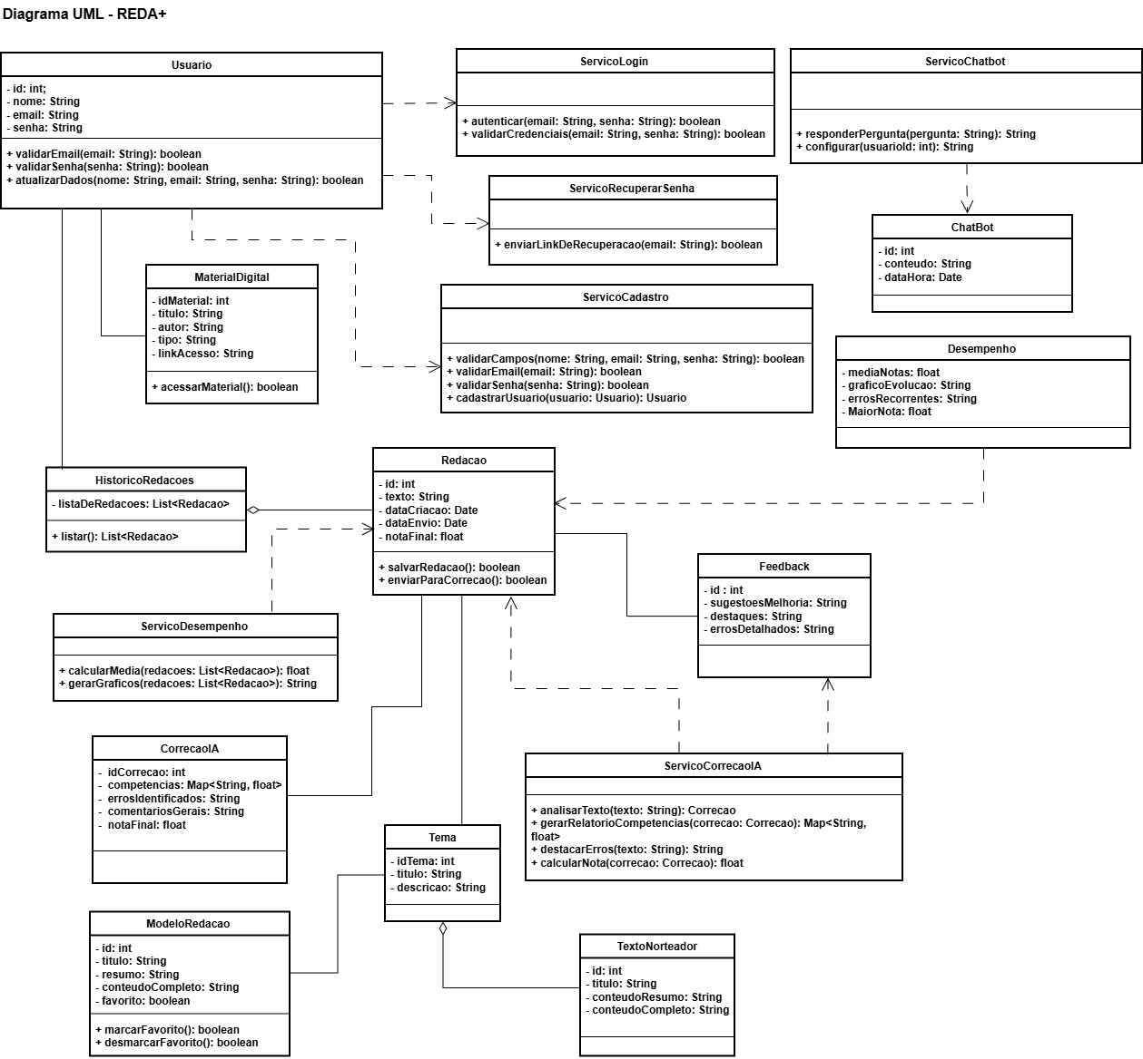

Fonte: Elaboração Própria

2.7 Prototipagem
A prototipagem consiste na criação de versões do sistema que permitem visualizar e testar os requisitos antes do desenvolvimento completo. Ela pode ser classificada em três níveis de fidelidade: baixa, média e alta. Os protótipos geralmente começam como versões simplificadas do sistema, muitas vezes incompletas, apresentando apenas uma tela ou funcionalidade específica para interação do usuário. Esse processo possibilita identificar problemas e realizar ajustes antecipadamente, evitando custos e retrabalho durante o desenvolvimento. À medida que o projeto avança, os protótipos evoluem, tornando-se mais completos até alcançar uma representação visual e funcional próxima do produto final.
A utilização de protótipos é fundamental para detectar falhas nos requisitos que, muitas vezes, não são perceptíveis apenas com diagramas ou especificações formais. Além disso, permite que usuários e clientes forneçam feedback, sugerindo novas funcionalidades ou solicitando ajustes em funções existentes, garantindo que o produto final atenda às necessidades reais do usuário (SOMMERVILLE, 2011, p. 30).

2.7.1 Prototipagem de baixa definição
Os protótipos de baixa definição são criados de forma rápida e simples, geralmente à mão ou utilizando interfaces gráficas básicas. O objetivo principal é representar a estrutura geral do sistema, destacando a disposição dos elementos e as interações essenciais, sem se preocupar com detalhes visuais ou funcionais complexos.

2.7.2 Prototipagem de média definição
Neste nível, os protótipos começam a incluir elementos visuais mais detalhados, como layouts digitais, cores básicas e tipografias. Botões e links passam a ser funcionais, permitindo testes iniciais de interação. O objetivo é fornecer uma prévia mais próxima do design final, facilitando a avaliação do protótipo por usuários e clientes.

2.7.3 Prototipagem de alta definição
Os protótipos de alta definição apresentam um visual e funcionalidades muito próximas do produto final, incluindo cores, imagens, ícones e animações. Essa etapa é essencial para testes avançados e para a obtenção da aprovação final do cliente ou usuário, antes do início do desenvolvimento efetivo do sistema a ser entregue.

2.8 Cronograma de Atividades
Tabela 2 – Cronograma de atividades de 2025

Atividades | Set | Out | Nov | Dez
Elaboração do Tema | 
Formulação do problema e objetivos | 
Formulação da Solução | 
Criação do Esboço |  |  | 
Analise de requisitos |  | 
Pesquisas sobre o tema |  |  | 
Analisar sistemas Concorrentes |  | 
1° Pré-apresentação |  | 
Especificação de Requisitos |  |  | 
Elaboração dos Diagramas UML caso de Uso e Classe |  |  | 
Elaboração da Documentação |  |  | 
Criação dos Protótipos de baixa, Média e Alta definição |  |  |  | 
Elaboração do Banco de Dados Conceitual e Lógico |  |  |  | 
2° Pré-apresentação |  |  |  | 

Fonte: Elaboração Própria

Tabela 3 – Cronograma de Atividades de 2026

Atividades | Fev | Mar | Abri | Mai | Jun | Jul
Protótipos de baixa, Média e Alta definição | 
Diagramas e Requisitos
Revisão da documentação | 
Apresentação Parcial 3
Desenvolver Banco de Dados físico
3° Pré-apresentação
Teste de Banco de dados
Desenvolver sistema Web
Desenvolver sistema mobile
Desenvolver IA
Teste de IA
Teste de sistema
Apresentação Final

Fonte: Elaboração Própria

2.9 Projeto de Banco de Dados
Banco de Dados é um conjunto de informações armazenadas de forma organizada e estruturada, podendo ser comparado, de maneira simples, a uma biblioteca de livros ou à organização de matérias em cadernos. Bancos de dados são essenciais em ambientes organizacionais, permitindo centralizar informações, reduzir inconsistências e assegurar maior confiabilidade aos dados, sendo cruciais em áreas como comércio, saúde e educação.
Um banco de dados consiste em uma coleção de dados relacionados e organizados com um propósito específico, representando de forma abstrata ou conceitual algo do mundo real. A forma como esses dados estão estruturados permite o armazenamento eficiente, recuperação rápida e manipulação segura das informações. (ELMASRI; NAVATHE, 2011, Cap 1)
De forma mais técnica, um banco de dados é projetado para que as informações se relacionem entre si de maneira estruturada e organizada, permitindo fácil acesso, manipulação e atualização dos dados. O banco de dados é fundamental para garantir controle de redundância, integridade, segurança e compartilhamento adequado das informações entre diferentes usuários e aplicações.

2.9.1 Projeto de Banco de Dados – Conceitual

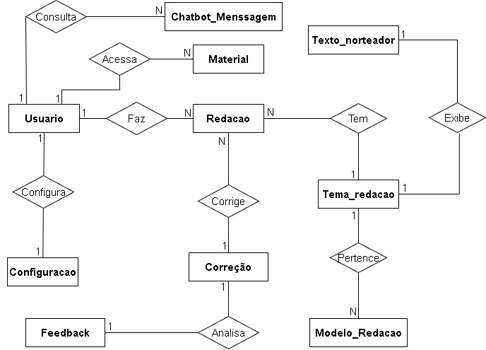
Fonte: Elaboração Própria - Drawio

2.9.2 Projeto de Banco de Dados – Lógico
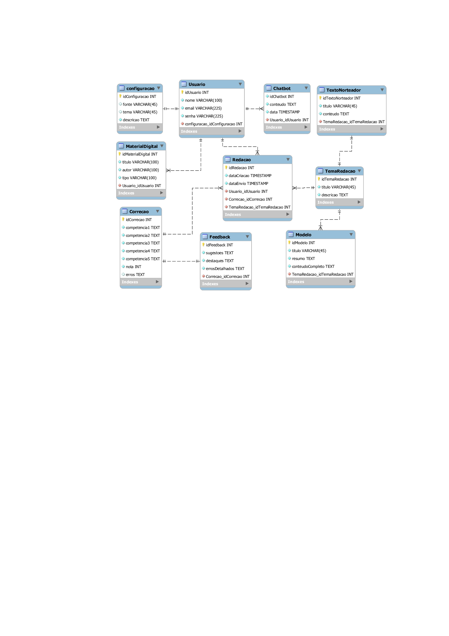
Fonte: Elaboração Própria – MySQL Workbench

2.9.3 Projeto de Banco de Dados - Físico

2.10 Metodologia Ágil
Nos anos de 1990 os métodos ágeis começaram a ganhar destaque, esses métodos são o conjunto de práticas e princípios voltadas ao desenvolvimento no qual a equipe fica em um ciclo onde vai desenvolvendo e melhorando as tarefas de determinado setor até a entrega final do produto. Ela permite que a equipe trabalhe com o funcionamento do Software sem depender totalmente das respostas da equipe da documentação, ou seja, permitem que ocorra o trabalho simultaneamente das equipes envolvidas. (SOMMERVILLE, 2011, p. 40)
Essas metodologias são consideradas essenciais pois são eficientes para a colaboração das equipes e seus colaboradores, respostas rápidas a mudanças, entregas frequentes e valorização do cliente.
Os principais desenvolvedores dessas metodologias escreveram o manifesto com a filosofia principal dos Métodos Ágeis:

Estamos descobrindo maneiras melhores de desenvolver software, fazendo-o nós mesmos e ajudando outros a fazerem o mesmo. Através deste trabalho, passamos a valorizar:

Indivíduos e interações mais que processos e ferramentas
Software em funcionamento mais que documentação abrangente
Colaboração com o cliente mais que negociação de contratos
Responder a mudanças mais que seguir um plano

Ou seja, mesmo havendo valor nos itens à direita, valorizamos mais os itens à esquerda. (BECK et al., 2001)

Isso nos mostra que as interações entre as pessoas envolvidas no projeto é mais eficiente e humano e por anos vem mostrando resultados tornando-se um padrão mundial em empresas que não trabalham com tecnologia, no entanto não podemos ignorar os processos técnicos e planos propostos inicialmente.
Com isso aderimos ao nosso projeto a metodologia ágil Scrum, onde realizamos reuniões semanais para o desenvolvimento do sistema, documentação e entregas frequentes de sprints, esboços e artigos. Essa metodologia nos permite alinhar o projeto para que aceitemos mudanças, melhorias e aperfeiçoamento. Com comprometimento, foco, coragem, abertura e respeito.

3 FUNDAMENTAÇÃO TEÓRICA
A produção textual é uma das competências mais exigentes da formação básica e, ao mesmo tempo, um dos maiores desafios enfrentados pelos estudantes brasileiros, especialmente aqueles pertencentes à rede pública de ensino. No contexto do ENEM, a redação assume papel decisivo, já que compõe parte fundamental do processo seletivo para universidades públicas e privadas por meio de programas como Sistema de Seleção Unificada (Sisu), Programa Universidade para Todos (ProUni) e Fundo de Financiamento Estudantil (FIES) (INEP, 2025). O exame requer que o participante produza um texto dissertativo-argumentativo que demonstre domínio da norma culta, capacidade de análise crítica, organização lógica de ideias e elaboração de proposta de intervenção — competências avaliadas de forma rigorosa pelos corretores credenciados. Assim, compreender e atender aos critérios estabelecidos pela Matriz de Competências do ENEM é essencial para o bom desempenho na prova.
Entretanto, apesar da relevância dessa habilidade, muitos estudantes da educação básica têm acesso limitado a práticas de escrita, orientação especializada e retorno sistemático sobre seus textos. A falta de professores disponíveis, a carga horária reduzida, a ausência de materiais específicos e a infraestrutura insuficiente das escolas públicas tornam o processo de desenvolvimento da escrita argumentativa ainda mais desafiador. Como consequência, observa-se uma disparidade significativa entre estudantes da rede pública e privada: no ENEM 2023, apenas 4 dos 60 candidatos que alcançaram nota máxima na redação eram da rede pública, evidenciando a desigualdade no acesso a oportunidades de aprendizagem (AGÊNCIA EBC, 2024).
Nesse cenário, tecnologias educacionais têm se mostrado alternativas promissoras para apoiar o desenvolvimento da escrita, oferecendo feedback contínuo e acessível. Ambientes virtuais de aprendizagem (AVA) e metodologias de feedback formativo demonstram que retornos imediatos e orientações específicas contribuem para o avanço progressivo do aluno, aumentando seu engajamento e otimizando o processo de aprendizagem. Paralelamente, o avanço da Inteligência Artificial generativa — baseada em modelos de linguagem, redes neurais transformadoras e técnicas de Processamento de Linguagem Natural (PLN) — ampliou significativamente as possibilidades de análise automática de textos, permitindo identificar erros linguísticos, medir coesão, avaliar estrutura argumentativa e sugerir melhorias com alto grau de precisão (SACHETE et al., 2025; LOIOLA; SACHETE, 2024).
Compreender como essas tecnologias funcionam é essencial para o desenvolvimento de ferramentas educacionais modernas. Modelos de IA são treinados com grandes volumes de dados linguísticos e são capazes de interpretar padrões sintáticos, semânticos e pragmáticos, produzindo respostas coerentes e contextualizadas. Essa capacidade adaptativa permite que a IA gere correções, resumos, sugestões argumentativas e reestruturações textuais, aproximando o estudante de práticas efetivas de escrita. Além disso, a IA generativa se mostra versátil ao ajustar respostas conforme o contexto comunicativo, possibilitando explicações mais técnicas, acadêmicas ou simplificadas dependendo do objetivo da interação.
Considerando esse panorama, o presente projeto propõe o desenvolvimento de uma aplicação web e mobile, gratuita e acessível, destinada a auxiliar estudantes na produção textual segundo as cinco competências da Matriz de Correção do ENEM. A ferramenta não pretende substituir o papel do professor, mas atuar como suporte complementar, oferecendo análises objetivas, orientações estruturadas e feedback imediato para promover o aprimoramento contínuo da escrita. Ao integrar tecnologia educacional, fundamentos linguísticos e técnicas modernas de IA, busca-se reduzir desigualdades, ampliar o acesso a práticas de escrita qualificadas e contribuir para que estudantes da rede pública possam competir em condições mais equitativas no processo seletivo nacional.

3.1 Ideia/Aplicação
A ideia central deste projeto é utilizar tecnologia web e mobile para criar um sistema acessível e gratuito que auxilie estudantes na produção textual de acordo com as competências da matriz de correção do ENEM. A proposta surge da necessidade, conforme apresentada nesse documento, de oferecer o apoio e conhecimentos necessários, uma alternativa para esses estudantes, que muitas vezes é limitado por falta de professores, carga horária reduzida e escassez de materiais específicos na escola pública.

Para o desenvolvimento dessa aplicação é necessário ter o entendimento de algumas Referências como:

Matriz de Competências do ENEM e seus critérios de avaliação (domínio da norma padrão, compreensão da proposta, coerência, coesão, repertório sociocultural e proposta de intervenção).

Tecnologias de processamento de linguagem natural (PLN) utilizadas para analisar textos, identificar erros, medir coesão e avaliar estrutura argumentativa.

Ambientes virtuais de aprendizagem (AVA) e metodologias de feedback formativo, que mostram que retornos imediatos aumentam o ritmo de evolução do aluno.

Com base nessas referências, a ideia é fornecer uma ferramenta que, mesmo sem substituir o professor, contribua para o desenvolvimento progressivo da escrita, oferecendo análises objetivas e orientadas pelas regras oficiais.

3.2 Enem
O Enem é uma das principais avaliações educacionais do Brasil, sendo um instrumento para o acesso ao ensino superior. Instituído em 1998, o exame visa a avaliar o desempenho dos estudantes ao final da educação básica.
O exame, organizado anualmente pelo Inep (Instituto Nacional de Estudos e Pesquisas Educacionais Anísio Teixeira), em 2009 passou a ser utilizado como mecanismo de acesso à educação superior.
O exame é sendo utilizado como critério para porta de entrada em instituições públicas e privadas, por meio do SISU, permitindo o acesso à Educação Superior, como o FIES, ProUni.
Os participantes fazem provas de quatro áreas de conhecimento: linguagens, códigos e suas tecnologias; ciências humanas e suas tecnologias; ciências da natureza e suas tecnologias; e matemática e suas tecnologias, além de incluir uma redação que exige a produção de um texto dissertativo-argumentativo sobre temas sociais, científicos, culturais ou políticos (INEP, 2025).

3.2.1 Redação
As redações do Enem requerem a produção de texto dissertativo-argumentativo (um gênero discursivo que combina elementos analíticos e persuasivos para estruturar ideias com clareza e fundamentação) Para isso é preciso compreender e dominar a produção dos gêneros textuais como organização dos argumentos, saber propor soluções para problemas sociais e articulação entre linguagem e pensamento.
Organizando ideias de forma e defendendo pontos de vista de forma clara, coesa e com argumentos sólidos baseando-se em fatos e dados, sempre respeitando os direitos humanos.

3.2.2 Critérios
Os critérios de correção são voltados a cinco competências (INEP, 2025; MINISTÉRIO DA EDUCAÇÃO (INEP), 2025), cada uma pontuada entre 0 e 200, totalizando um máximo de 1000 pontos.

Competência I: Demonstrar domínio da modalidade escrita formal da língua portuguesa.

Competência II: Compreender a proposta de redação e aplicar conceitos das várias áreas de conhecimento para desenvolver o tema dentro dos limites estruturais do texto dissertativo-argumentativo em prosa.

Competência III: Selecionar, relacionar, organizar e interpretar informações, fatos, opiniões e argumentos em defesa de um ponto de vista.

Competência IV: Demonstrar conhecimento dos mecanismos linguísticos necessários para a construção da argumentação.

Competência V: Elaborar proposta de intervenção para o problema abordado, respeitando os direitos humanos.

3.2.3 Avaliadores
Os avaliadores da redação são professores graduados em Letras ou Linguística, que corrigem os textos de maneira independente, sem acesso às notas atribuídas por outros corretores. Caso haja uma discrepância significativa entre as notas dadas pelos dois primeiros avaliadores, uma terceira correção é realizada por um supervisor. Essa metodologia busca garantir objetividade e justiça na avaliação, com notas variando de 0 a 1000 pontos, dependendo do desempenho do candidato em cada uma das cinco competências. A nota final do(a) participante será a média aritmética das notas totais atribuídas pelos(as) dois(duas) avaliadores(as). (INEP, 2025)
Em casos específicos, como fuga total ao tema, texto insuficiente, cópia dos textos motivadores, entre outros critérios estabelecidos pelo exame, a redação pode receber nota zero.
Portanto, os candidatos devem compreender o que é esperado em cada competência e se preparar adequadamente para cumprir todos os requisitos da redação do Enem.

3.3 Inteligência Artificial Generativa
Com a evolução dos modelos de linguagem a Inteligência Artificial (IA) generativa vem crescendo muito com automações, produção de conteúdos multimodais (Textos, músicas, vídeos, imagens etc.). (SACHETE et al, 2025, apud LOIOLA; SACHETE et al., 2024)
Com esses avanços a IA generativa demonstra a capacidade em compreender e produzir respostas que simulam a linguagem humana com alta precisão conseguindo gerar informações a partir de uns padrões extraídos de grande volume de dados. (SACHETE et al, 2025, LOIOLA; SACHETE et al., 2024)
Seu funcionamento baseia-se em modelos treinados com técnicas de aprendizado profundo, especialmente redes neurais transformadoras, que permitem gerar respostas coerentes e contextualizadas conforme as entradas fornecidas pelos usuários.
Por exemplo, ao receber um prompt como “O que é gravidade?”, o modelo estrutura uma resposta simples e clara, se ajustando com base no conhecimento armazenado sobre o usuário. Através de um estudo linguístico com estrutura e uso de linguagem onde a IA aplica mecanismos de comunicação de modo que o modelo treinado com gramática, semântica e pragmática, produz um texto de forma natural e ajustável ao contexto. (SACHETE et al, 2025)
Os modelos de linguagem aprendem padrões sendo capaz de formular enunciados, em que o modelo reescreve frases seguindo normas sintáticas, semânticas e respeitando regras estruturais, ou na geração de resumos automáticos, que exigem a compreensão dos pontos essenciais de um texto, conseguindo analisar as relações e significados nas sequências de palavras.
Por exemplo, ao receber a frase “O banco está fechado”, o sistema analisa o contexto para diferenciar entre um banco financeiro e um banco de praça. Essa habilidade se baseia no aprendizado extraído de vastos corpora textuais, permitindo que os modelos identifiquem padrões e reproduzam construções linguísticas de maneira natural. (SACHETE et al, 2025)
A IA generativa se aproxima da pragmática ao considerar o contexto comunicativo. Dependendo do tom e da intenção do usuário, a resposta pode ser objetiva, detalhada, formal ou coloquial. Essa flexibilidade se deve ao uso de prompts, que orientam a produção textual e permitem personalização conforme o público-alvo e a finalidade comunicativa. Por exemplo, um mesmo pedido pode gerar um relatório técnico, um artigo acadêmico ou uma explicação simplificada, demonstrando a capacidade adaptativa do modelo.
Portanto, ao aliar conhecimento linguístico à modelagem algorítmica, a IA generativa não apenas amplia as possibilidades de comunicação, mas também redefine a interação entre humanos e máquinas. Seu impacto já é visível em áreas como a automação de atendimento, a criação de conteúdos personalizados e a adaptação de materiais educacionais para diferentes públicos. ((SACHETE et al, 2025, SILVA, 2024)
Seja na produção de textos, na geração de imagens ou na simulação de diálogos humanizados, essa tecnologia evidencia sua versatilidade e potencial transformador na sociedade.

3.4 Inteligência Artificial na Educação
A inteligência Artificial vem sendo utilizada na educação de forma promissora, um estudo realizado por (BARBOSA, 2023) destaca quatro principais benefícios da IA no processo educacional:

Ensino personalizado – A IA permite adaptar o ensino às necessidades de cada aluno. Analisando dados, os sistemas inteligentes identificam o ritmo, as dificuldades e os interesses dos estudantes, oferecendo conteúdos personalizados e promovendo uma aprendizagem mais eficaz e inclusiva.

Apoio aos professores – A tecnologia ajuda os professores ao automatizar tarefas repetitivas, como correção de provas, organização de notas e acompanhamento do desempenho. Assim, o professor ganha mais tempo para planejar aulas, atender alunos individualmente e focar na mediação do conhecimento. A IA não substitui o professor, mas potencializa seu trabalho

Maior engajamento – Ferramentas como tutores virtuais, jogos educativos, realidade aumentada e plataformas adaptativas tornam as aulas mais interessantes e dinâmicas. Essas tecnologias aumentam o envolvimento dos alunos e ajudam no desenvolvimento de habilidades como criatividade, pensamento crítico e resolução de problemas.

Desenvolvimento de competências digitais – O uso de ferramentas baseadas em IA contribui para que os alunos desenvolvam competências digitais essenciais no século XXI, como o letramento digital, a autonomia tecnológica e a capacidade de lidar com informações complexas. Essas habilidades são cada vez mais valorizadas na vida profissional e pessoal.

3.4.1 Desafios
Mesmo com todos os benefícios, o uso da IA na educação ainda enfrenta
desafios importantes. Entre eles estão:

Formação dos professores: muitos ainda não têm preparo suficiente para usar a IA de forma pedagógica, o que causa insegurança e limita o uso da tecnologia.

Desigualdade de acesso: a infraestrutura tecnológica das escolas é muito diferente entre regiões e pode aumentar as desigualdades entre estudantes de classes sociais distintas.

Privacidade e segurança de dados: é preciso cuidado com a coleta e o uso das informações dos alunos, garantindo transparência e proteção dos dados pessoais.

Dependência tecnológica: o uso excessivo de tecnologias pode reduzir a autonomia e o pensamento crítico. A IA deve ser uma ferramenta de apoio, e não substituir a interação humana no processo de ensino.

A inteligência artificial tem grande potencial no ensino para transformar o ensino, tornando-o mais eficiente, personalizado e adequado às exigências do mundo atual, mas o papel do professor, da escola e da comunidade continua essencial para garantir uma educação crítica, inclusiva e transformadora.

3.5 Mercado
O mercado de sistemas automatizados de correção de redação, especialmente aqueles baseados em Inteligência Artificial (IA), tem se mostrado uma alternativa viável e em expansão, atendendo tanto estudantes individuais quanto instituições educacionais. Atualmente, diversas empresas oferecem soluções de correção automatizada, cada uma com suas especificidades. (MARINHO, 2022)
A Descomplica, por exemplo, realiza correções com base nas cinco competências do ENEM e permite que o aluno envie sua redação por digitação, upload de arquivo ou imagem, entregando o feedback em até 24 horas. Embora seja eficiente, a plataforma recebe críticas quanto à precisão das notas e à generalidade dos comentários. (DESCOMPLICA. 2025)
O Brasil Escola, por meio de sua IA chamada IARA, promete uma precisão de até 95% em comparação com correções humanas, oferecendo a opção gratuita de envio de redações tanto para a IA quanto para professores, tornando o serviço acessível e flexível. (VECHI, 2024)
Já a coRedação destaca-se por ter corrigido mais de 12 milhões de redações e fornecer feedback detalhado por competências, permitindo aos alunos acompanhar sua evolução ao longo do tempo. (COREDAÇÃO, 2025)
Gomining foca na correção em larga escala, atuando com mais de 100 instituições no Brasil, voltada para o aprimoramento contínuo da escrita. (GOMINING, 2025)
A demanda por essas plataformas é impulsionada por fatores diversos. Para estudantes, a correção rápida e detalhada, a acessibilidade digital e o acompanhamento da evolução pessoal são atributos essenciais. Para escolas e cursinhos, a escalabilidade, a padronização das correções e a integração com sistemas pedagógicos se destacam como vantagens estratégicas. (MARINHO, 2022)
No entanto, desafios persistem, como a precisão das IAs em casos complexos, a aceitação pedagógica por parte de professores e alunos e a necessidade de atualização constante dos modelos de linguagem para refletir mudanças na avaliação oficial do ENEM. (MARINHO, 2022)
O mercado apresenta oportunidades significativas, especialmente na personalização do feedback, integração com gamificação, expansão para escolas públicas e uso avançado de técnicas de Processamento de Linguagem Natural (NLP) para tornar os comentários mais humanos e detalhados. Essas tendências indicam que os sistemas de correção de redações não apenas auxiliam na avaliação, mas também podem atuar como ferramentas pedagógicas estratégicas, promovendo melhorias contínuas na escrita dos alunos.

3.6 Público-alvo
O foco principal deste trabalho recai sobre os estudantes de escolas públicas do ensino médio. A desigualdade educacional no Brasil, especialmente no que se refere à produção textual para vestibulares, é um problema evidente. No ENEM de 2023, dos 60 candidatos que atingiram a nota máxima na redação, apenas 4 eram da rede pública (AGÊNCIA EBC). Um dado que revela mais que números: mostra o quanto os estudantes da escola pública seguem em desvantagem no acesso às mesmas oportunidades acadêmicas.
Segundo dados da AIO Educação obtidos com base em microdados do INEP, a média da redação no Enem para escolas privadas foi de 736 pontos, enquanto para escolas públicas ficou em torno de 554 pontos (AIO EDUCAÇÃO, 2023). Além disso, em alguns estados, como Sergipe (604,5 pontos), Espírito Santo (603,9) e Rio Grande do Sul (602,5), a média da rede pública gira em torno de 600 pontos (SERGIPE, 2024; ESPÍRITO SANTO, 2024; RIO GRANDE DO SUL, 2024).
Parte disso se deve ao baixo investimento contínuo na educação pública. Um exemplo recente é o do governo de São Paulo, que realocou 5% do orçamento da educação para a saúde em 2024 afetando diretamente a estrutura e a qualidade do ensino (GOVERNO DO ESTADO DE SÃO PAULO).
Essa situação interfere na estrutural das escolas públicas que muitas vezes tem infraestrutura precária, falta de recursos para preparar adequadamente os estudantes para a redação como bibliotecas, internet e atividades extracurriculares.
Além disso, estudos apontam que o background familiar é determinante no desempenho dos alunos: famílias com renda mais alta, maior escolaridade dos pais e melhores condições de infraestrutura em casa favorecem significativamente os alunos da rede particular. (FEIJÓ; FRANCA, 2021)

GRÁFICO 5 – distribuição da renda familiar mensal dos participantes que obtiveram notas mil ou zero, respectivamente, na redação do ENEM

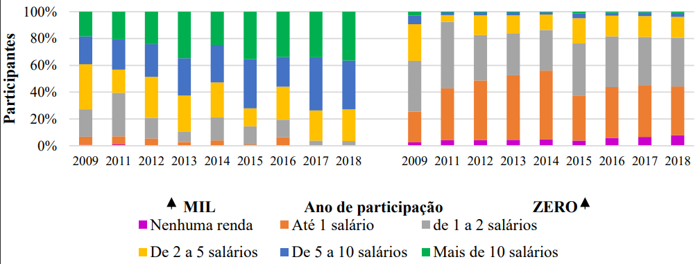
Fonte: Santana, Dantas (2025, p.16)

Ademais, o ambiente social familiar exerce influência direta nos estudantes de baixa renda. Muitas vezes lhe faltam suporte, tanto material quanto intelectual, para desenvolver habilidades de escrita argumentativa exigidas pelo ENEM. A análise da distribuição de renda familiar entre os participantes que tiraram nota mil ou zero na redação (Gráfico 5) reforça essa realidade: candidatos com nota máxima concentram-se em famílias com renda superior a cinco salários-mínimos, enquanto cerca de 70% dos que obtêm nota zero vivem em famílias com renda entre menos de um até dois salários-mínimos. Esse panorama demonstra que a renda familiar não apenas afeta o acesso à educação de qualidade, mas também molda o desempenho, demandando políticas públicas voltadas à equidade educacional.

CONCLUSÃO

APÊNDICE A
Figura 01- Esboço final feito a mão

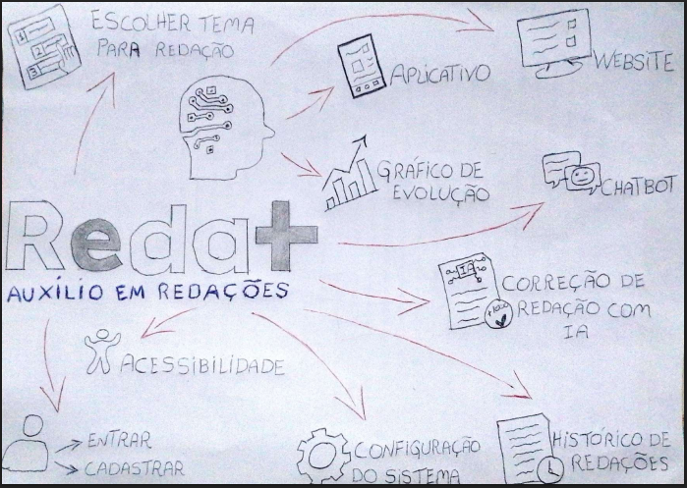
Fonte: Elaboração Própria

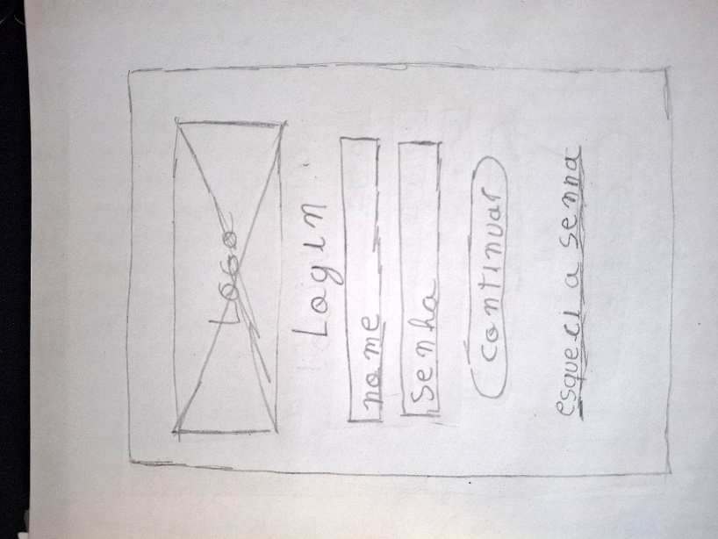
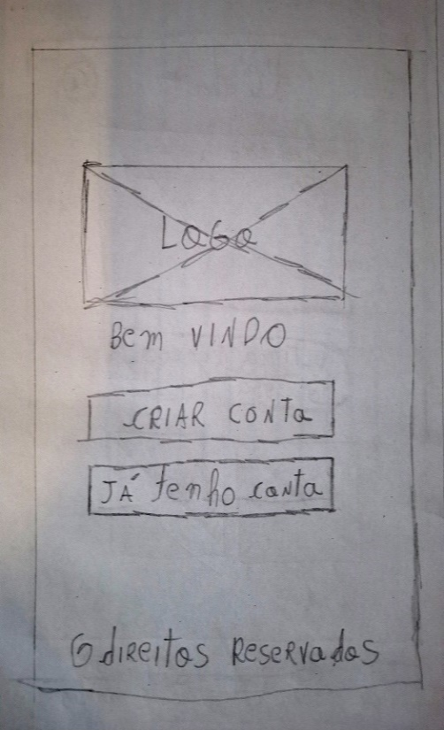
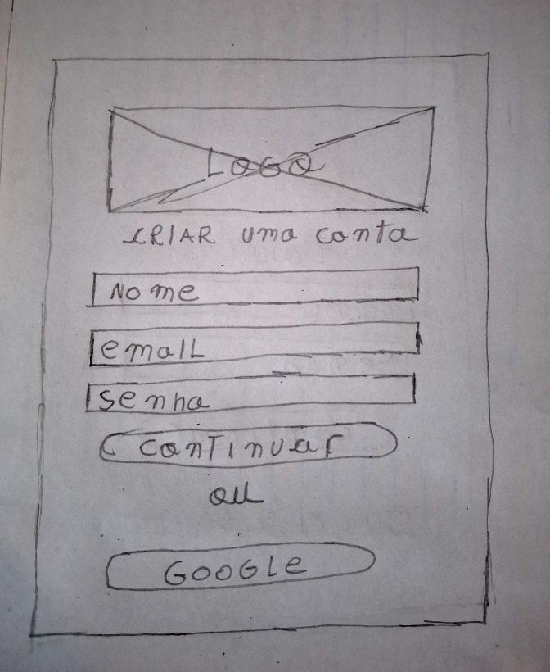
Android - Prototipagem - De baixa definição
Figura 04 – Tela: Login
Figura 03 – Tela: Cadastro
Figura 02 – Tela: Inicial do aplicativo

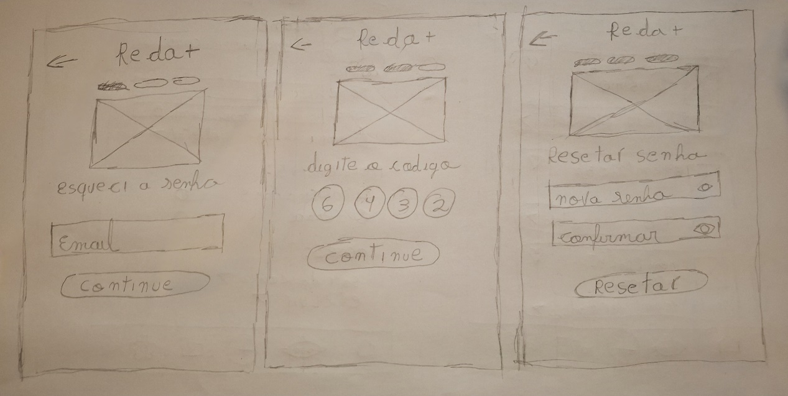


Figura 07 – Tela: Esqueceu a senha – Nova senha

Figura 06 – Tela: Esqueceu a senha - Código

Figura 05 – Tela: Esqueceu a senha - Email

Fonte: Elaboração Própria
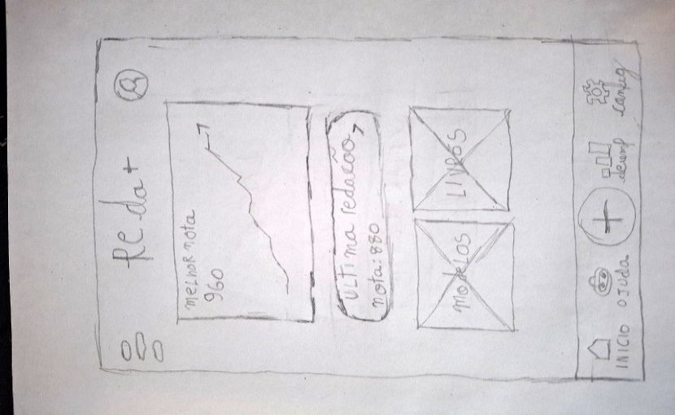
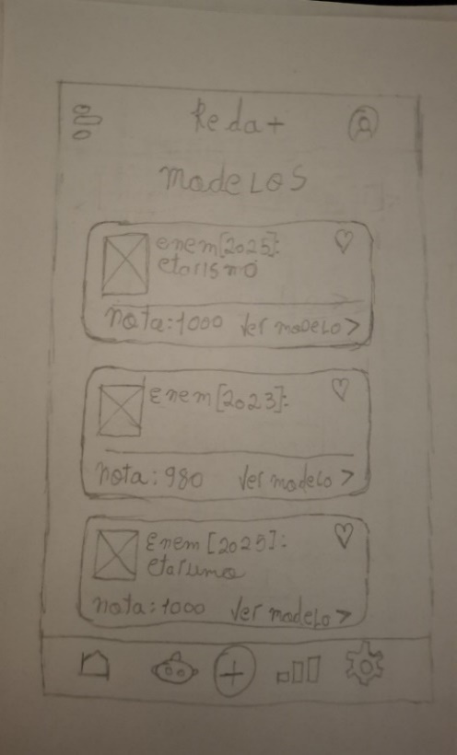
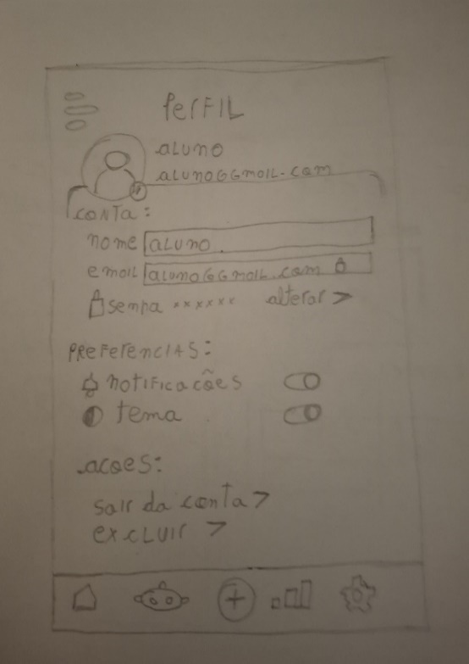
Figura 08 – Tela: Inicial usuário
Figura 10 – Tela: Modelos de redação
Figura 09 – Tela: Perfil usuário

Figura 11 – Tela: Escolher tema para redação
Figura 12 – Tela: Texto norteador

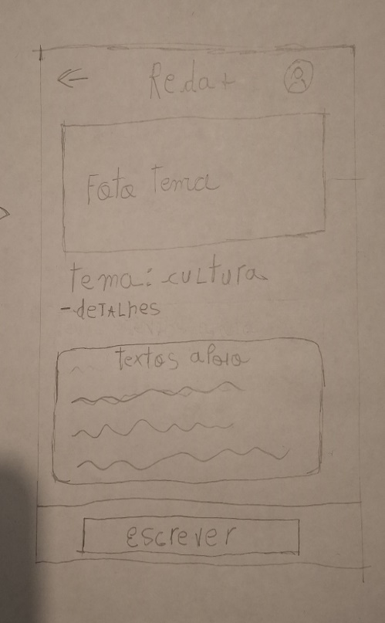
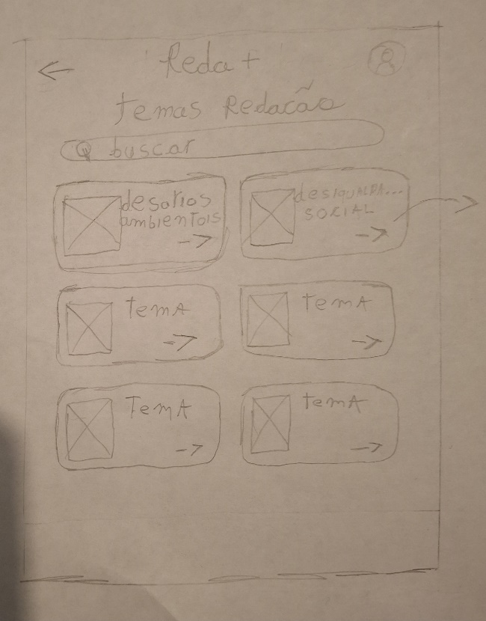

Fonte: Elaboração Própria
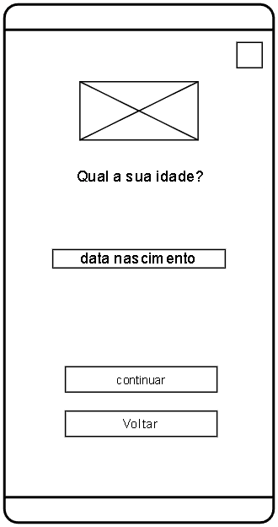
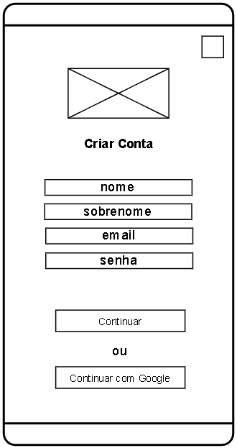
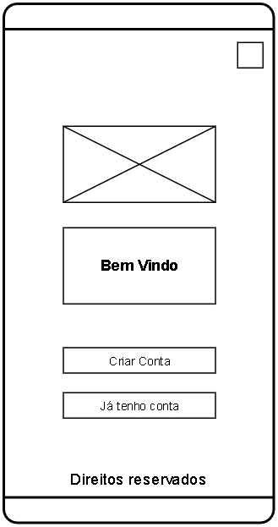
Android - Prototipagem - De média Definição
Figura 15 – Tela: Inserir idade
Figura 14 – Tela: Cadastro
Figura 13 – Tela: Inicial aplicativo

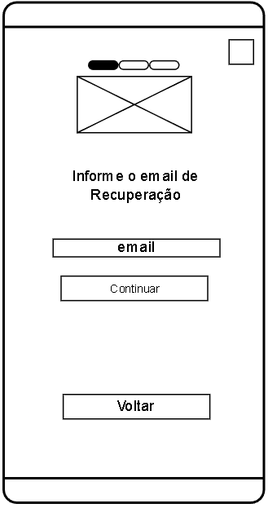
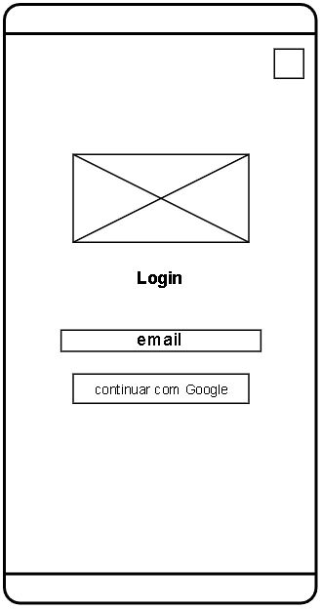
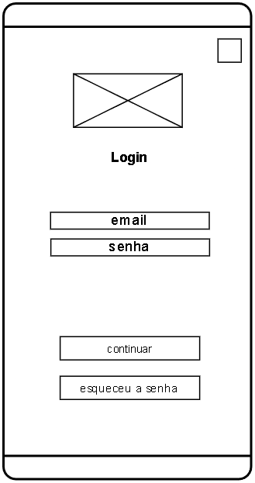
Figura 18 – Tela: Recuperar senha - Email
Figura 17 – Tela: Login com Google
Figura 16 – Tela: Login

Fonte: Elaboração Própria Drawio
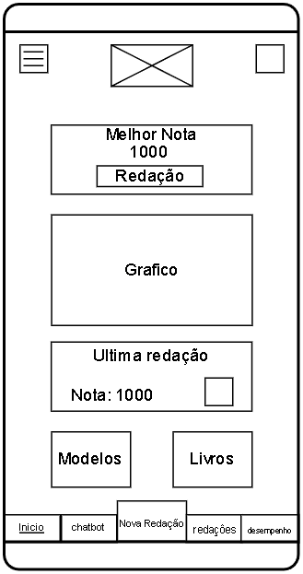
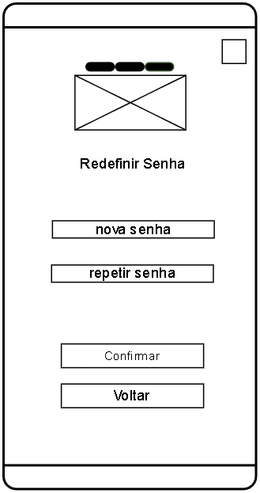
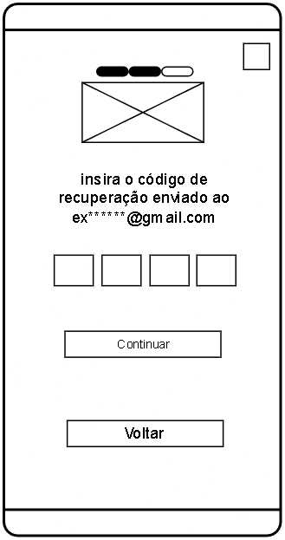
Figura 20 – Tela: Recuperar senha – Nova senha
Figura 21 – Tela: Inicial usuário
Figura 19 – Tela: Recuperar senha - Código

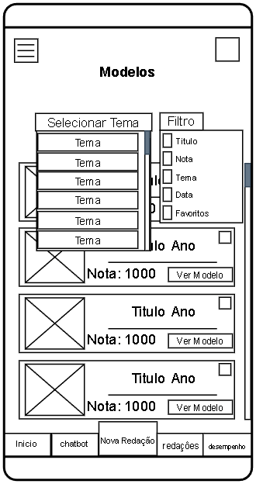
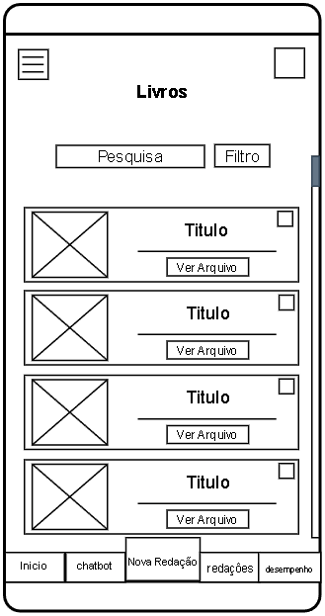
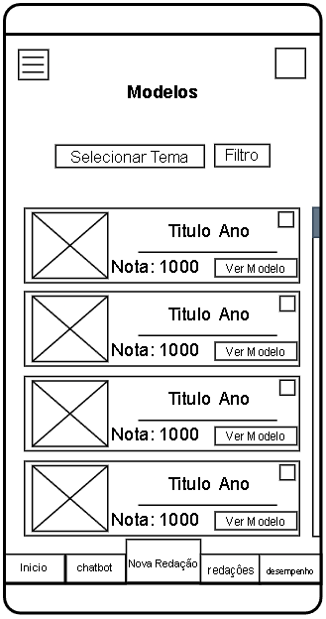
Figura 24 – Tela: Livros e arquivos
Figura 22 – Tela: Modelos de redações

Figura 23 – Tela: Modelos de redações - Filtro

Fonte: Elaboração Própria Drawio
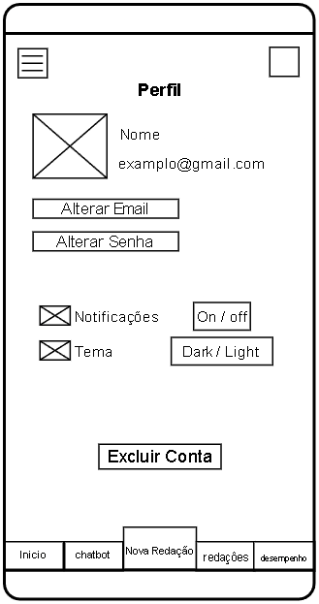
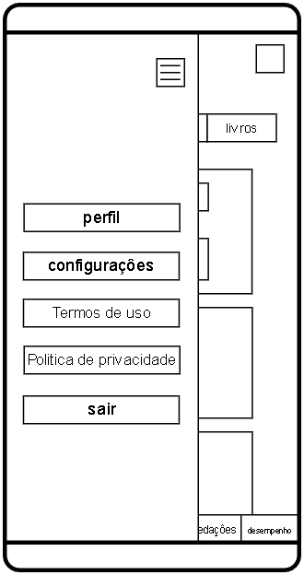
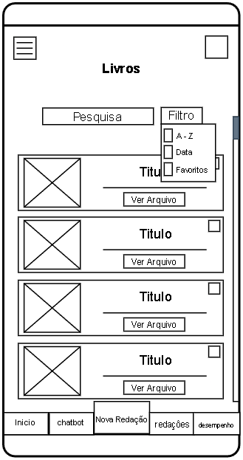
Figura 25 – Tela: Livros e arquivos - Filtro

Figura 27 – Tela: Perfil
Figura 26 – Tela: Menu lateral

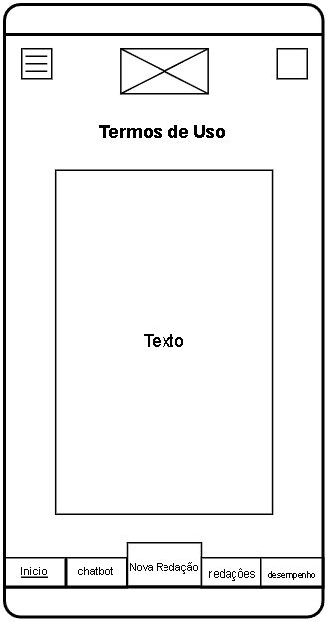
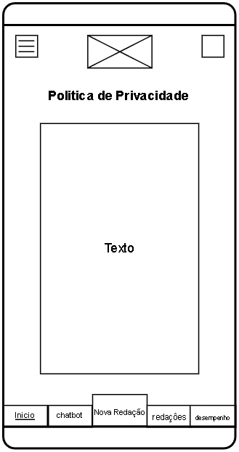
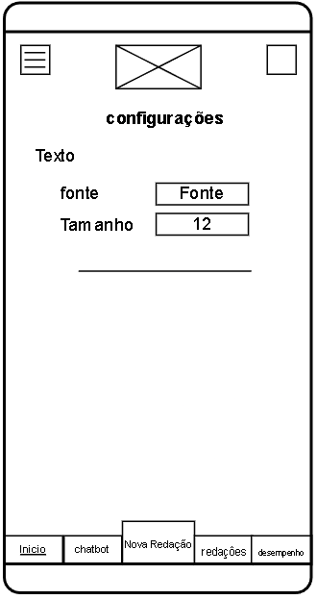
Figura 28 – Tela: Configurações
Figura 29 – Tela: Política de Privacidade
Figura 30 – Tela: Direitos de uso

Fonte: Elaboração Própria Drawio
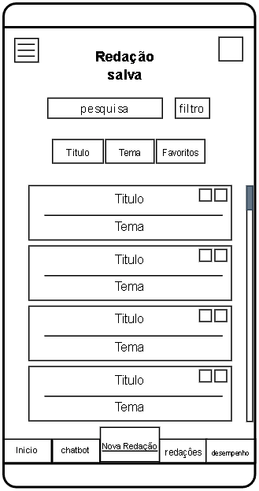
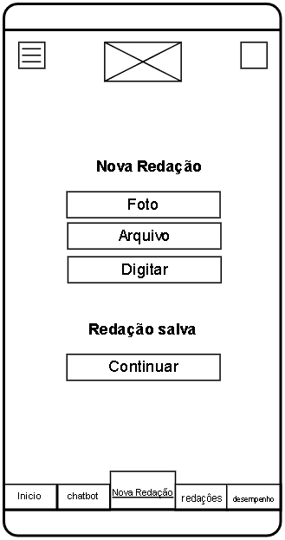
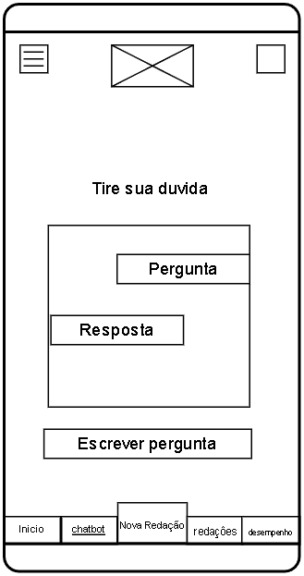
Figura 32 – Tela: Nova redação
Figura 33 – Tela: Selecionar redação salva
Figura 31 – Tela: Chatbot

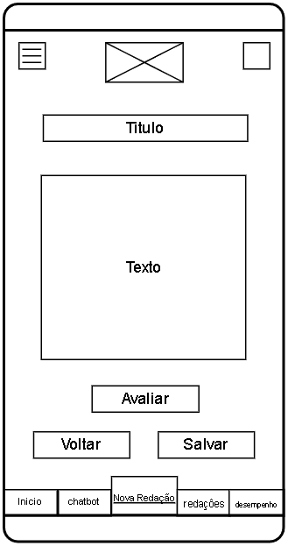
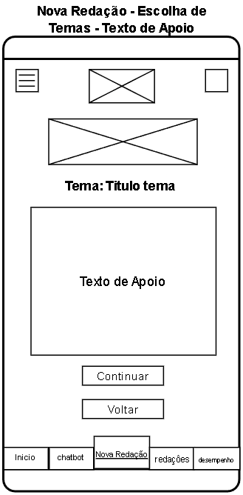
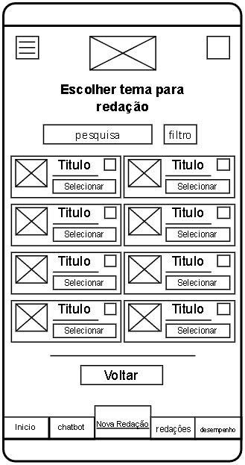
Figura 35 – Tela: Texto de apoio
Figura 36 – Tela: Digitar Redação
Figura 34 – Tela: Escolher Tema

Fonte: Elaboração Própria Drawio
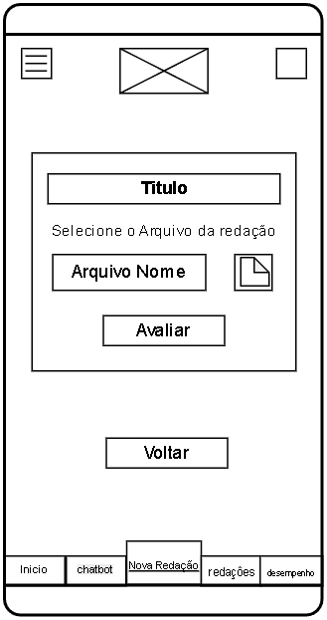
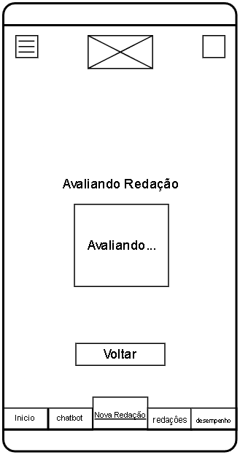
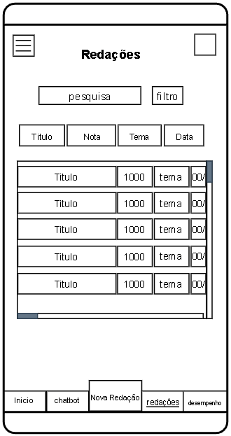
Figura 39 – Tela: Histórico de redações
Figura 38 – Tela: Avaliação IA

Figura 37 – Tela: Selecionar arquivo de redação

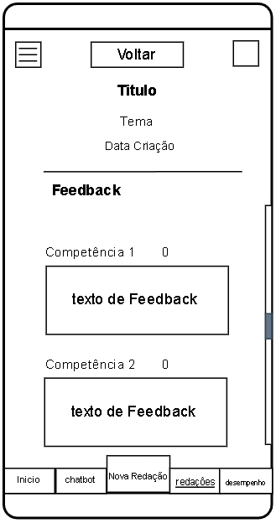
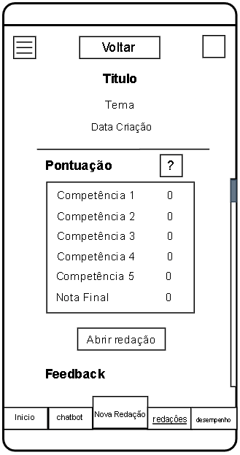
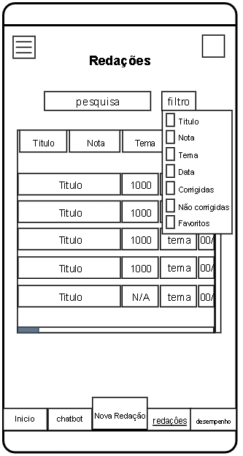
Figura 41 – Tela: Descrição da redação - pontuação
Figura 42 – descrição da redação - Feedback
Figura 40 – Tela: Selecionar arquivo de redação -Filtro

Fonte: Elaboração Própria Drawio
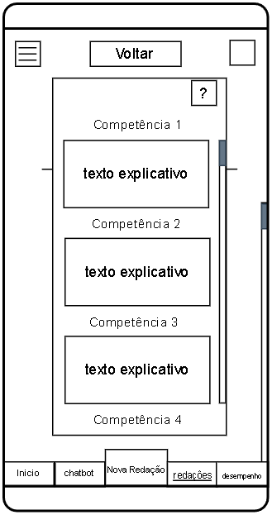
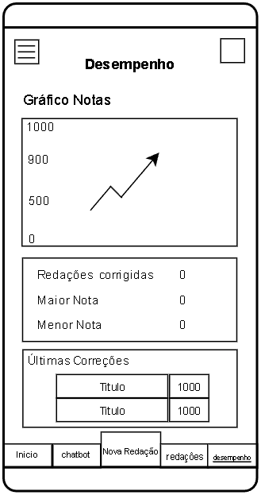
Figura 43 – Tela: Descrição das competências
Figura 44 – Tela: Desempenho

Fonte: Elaboração Própria Drawio
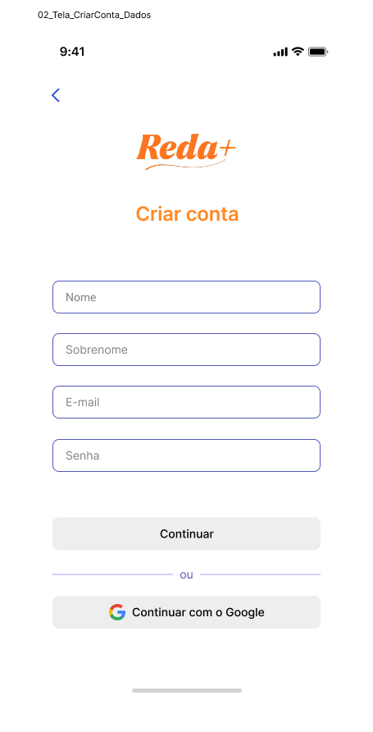
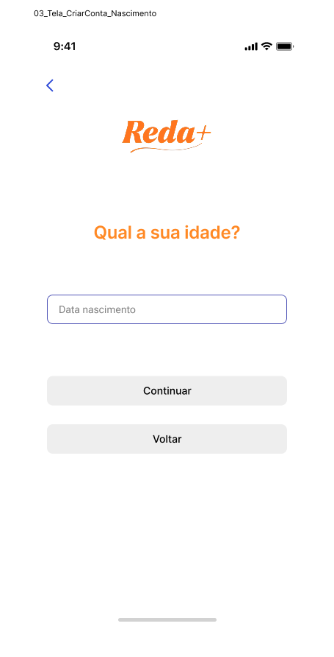
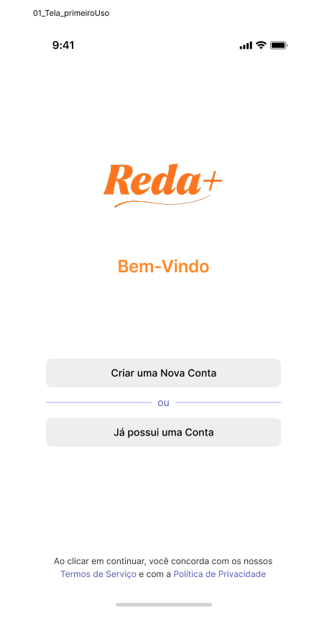
Android - Prototipagem - De Alta Definição
Figura 46 – Tela: data nascimento
Figura 44 – Tela: Inicial aplicativo
Figura 45 – Tela: Cadastro
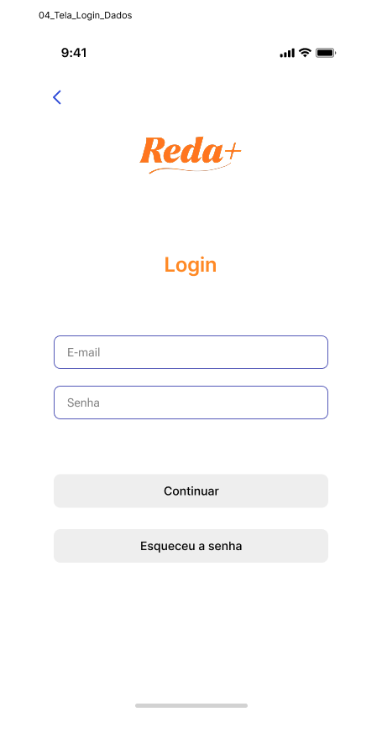
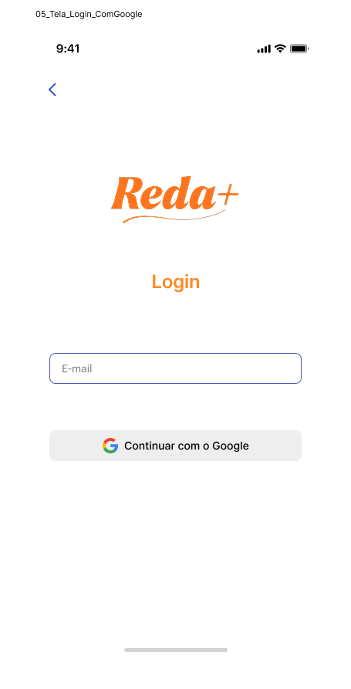
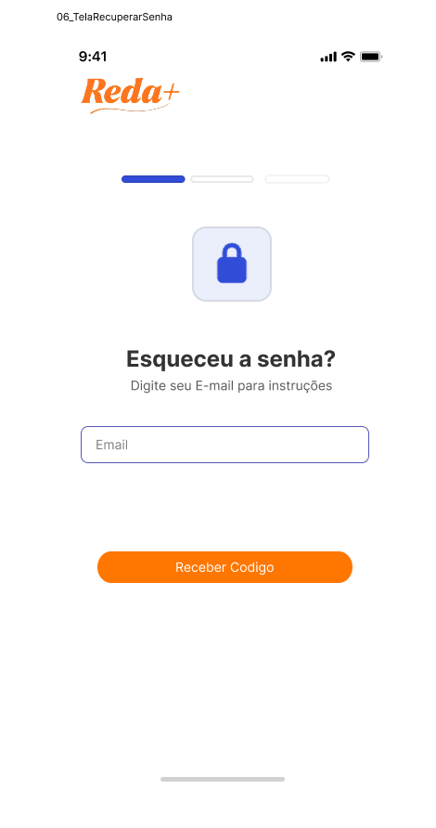
Figura 49 – Tela: Esqueceu a senha -Email

Figura 47 – Tela: Login
Figura 48 – Tela: Login com Google

Fonte: Elaboração Própria Figma
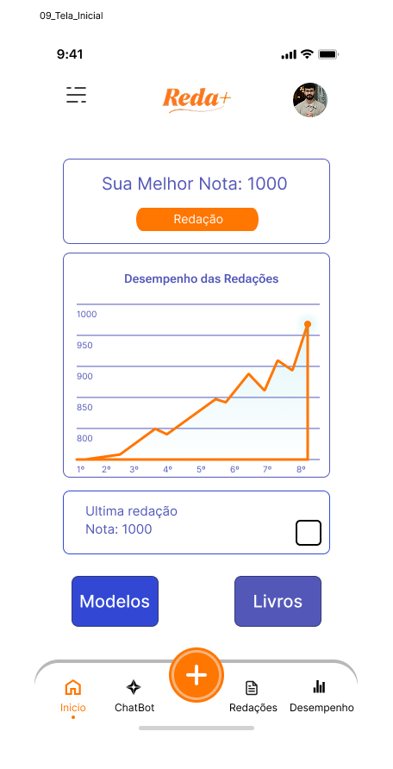
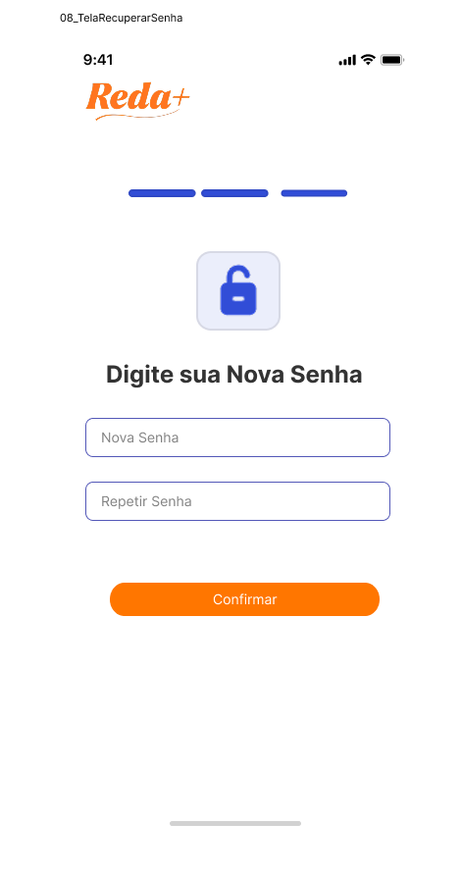
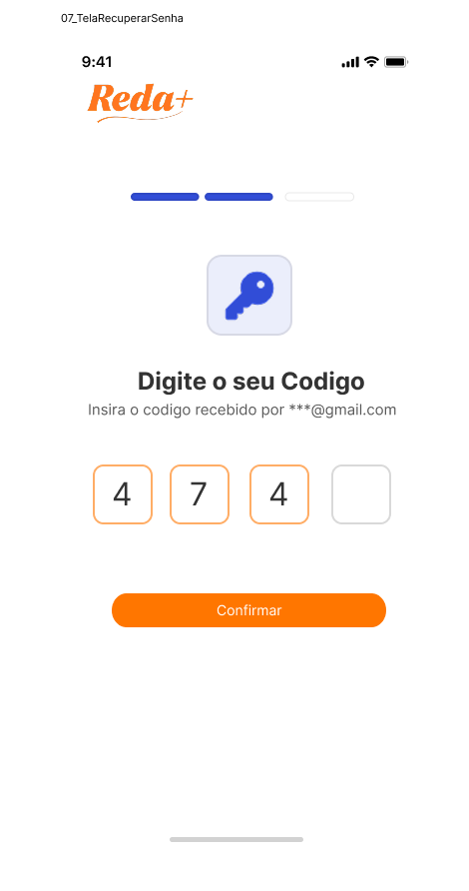

Figura 51 – Tela: Esqueceu a senha – Nova senha
Figura 50 – Tela: Esqueceu a senha - Código

Figura 52 – Tela: Inicial usuário
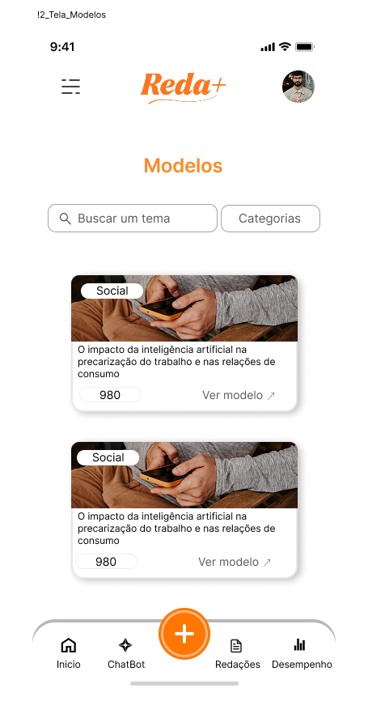
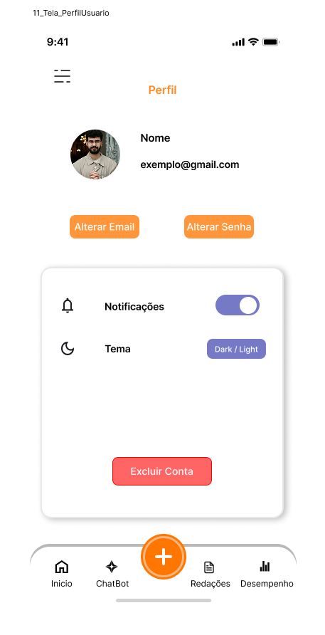
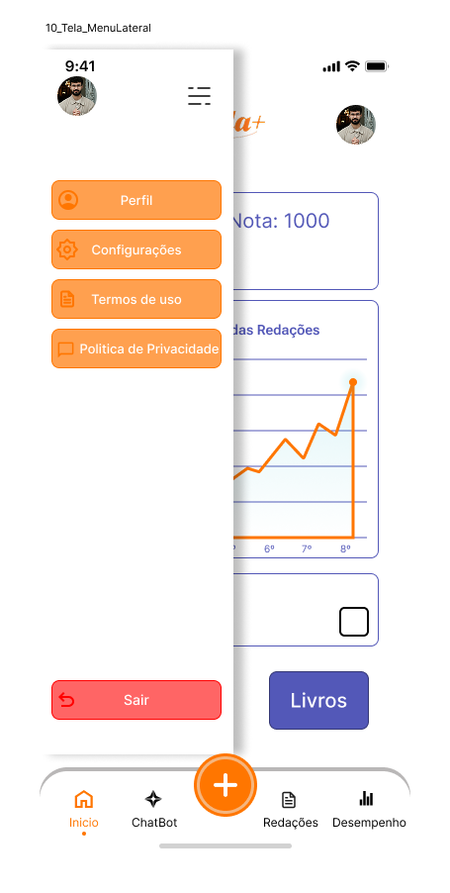
Figura 44 – Tela: Modelos
Figura 44 – Tela: Perfil usuário
Figura 44 – Tela: Menu lateral
Fonte: Elaboração Própria Figma
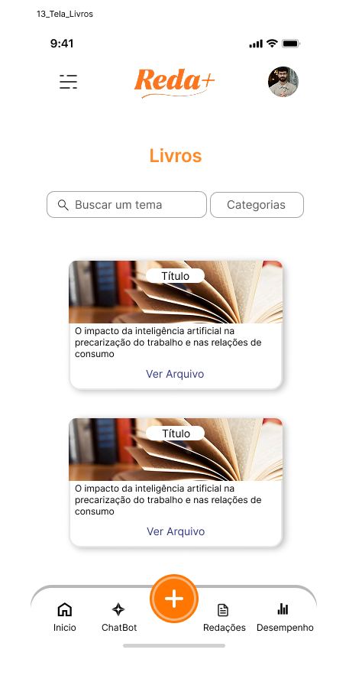
Figura 45 – Tela: Visualizar modelos
Figura 44 – Tela: Livros
Figura 46 – Tela: Visualizar arquivos
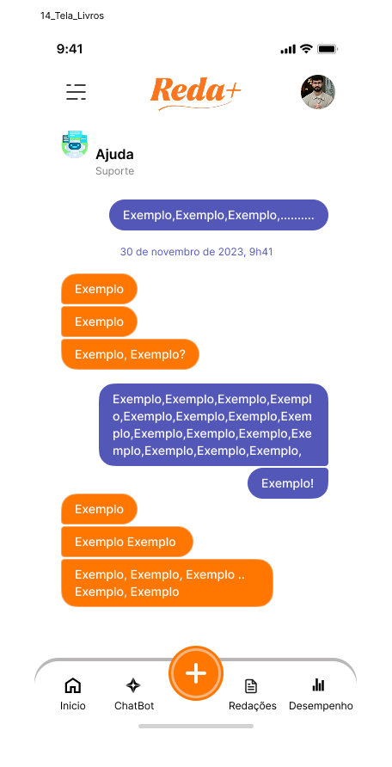
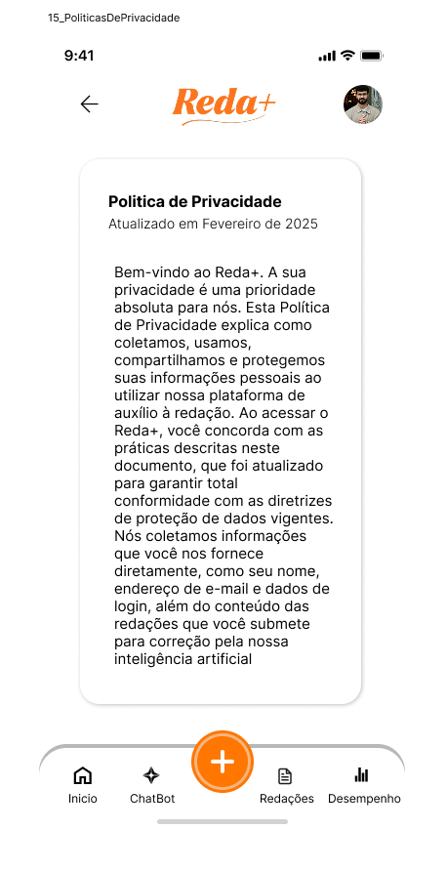
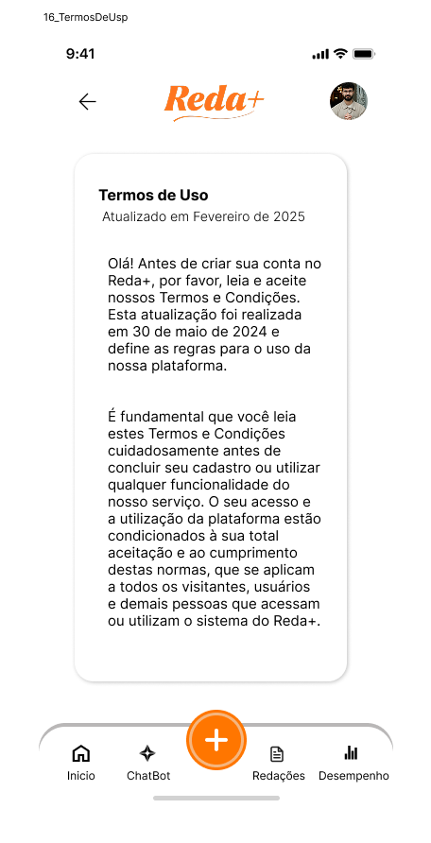
Figura 44 – Tela: Chatbot
Figura 44 – Tela: Política de privacidade
Figura 44 – Tela: Termos de uso
Fonte: Elaboração Própria Figma
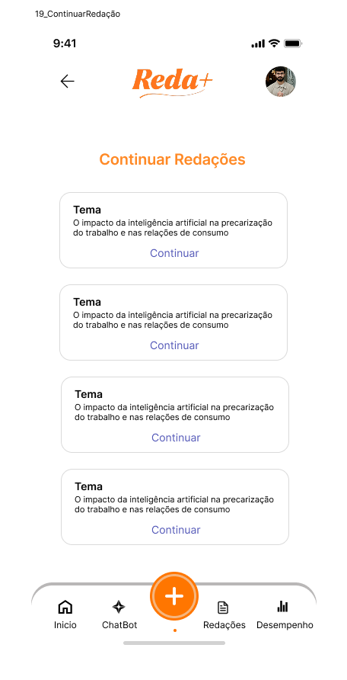
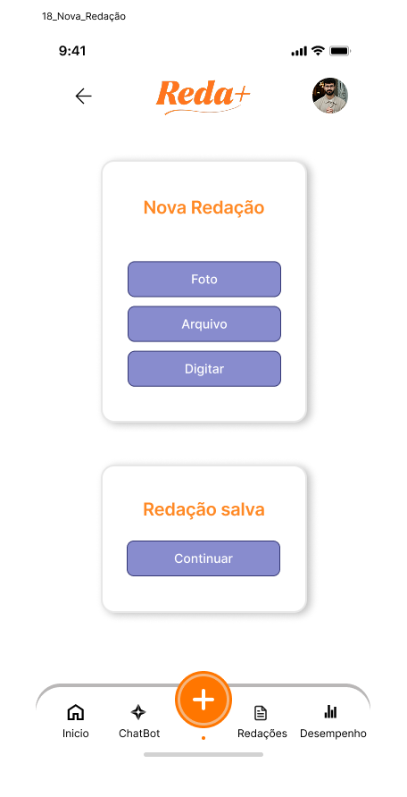
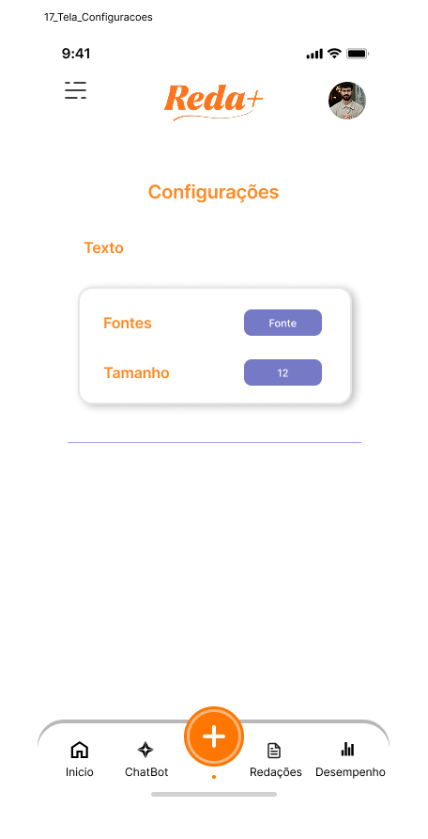
Figura 45 – Tela: Nova redação
Figura 44 – Tela: Configuração
Figura 46 – Tela: Continuar redação salva
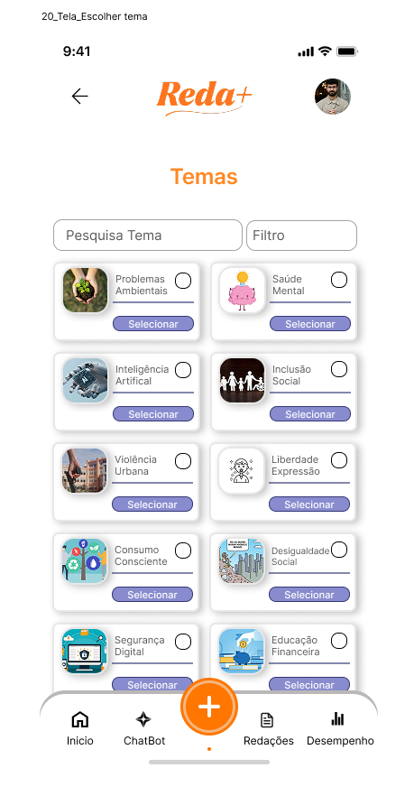
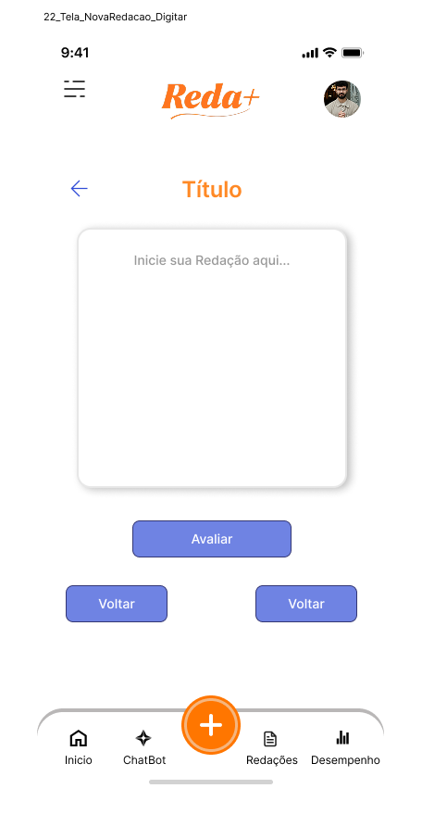
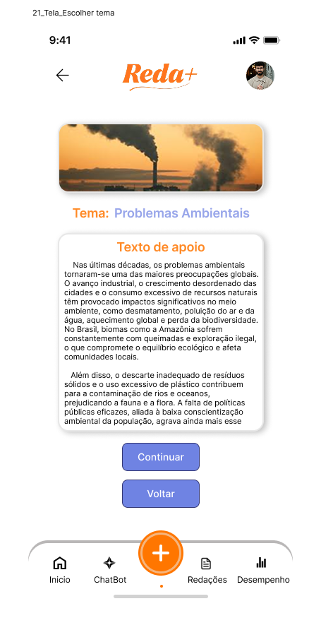
Figura 44 – Tela: Digitar redação
Figura 44 – Tela: Texto de apoio
Figura 44 – Tela: Escolher tema

Fonte: Elaboração Própria Figma
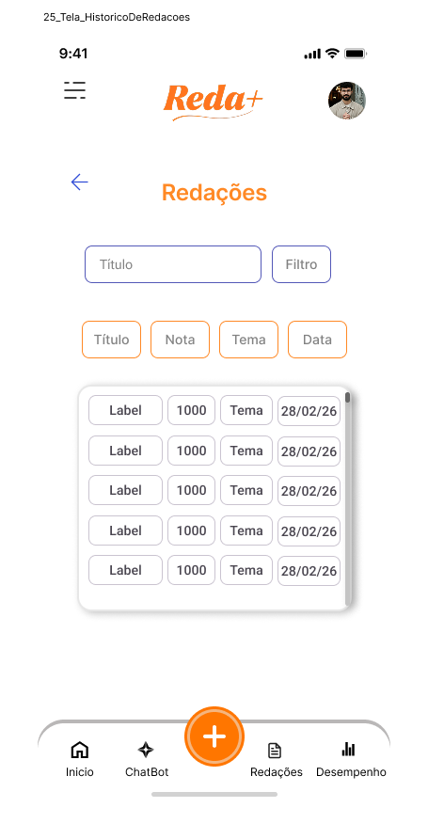
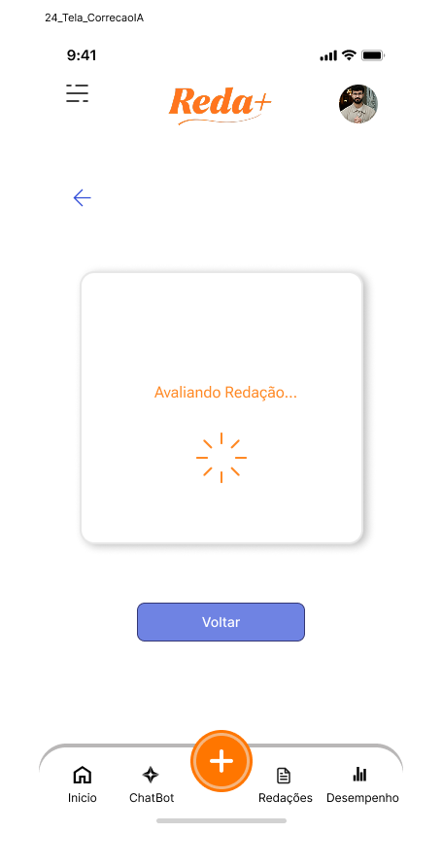
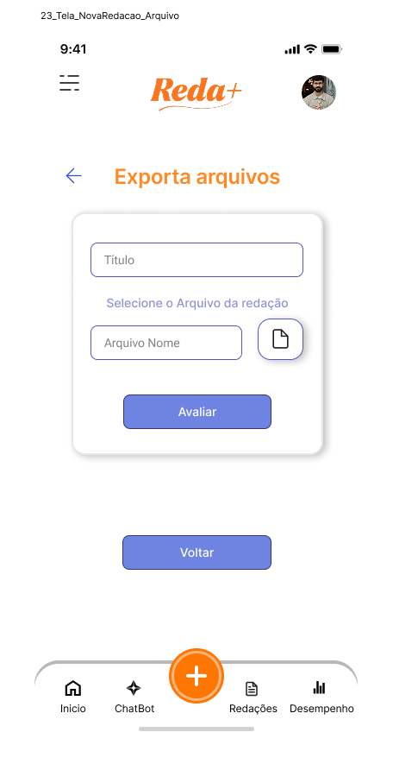
Figura 45 – Tela: IA avaliação
Figura 44 – Tela: Selecionar arquivo de redação
Figura 46 – Tela: Histórico de redações
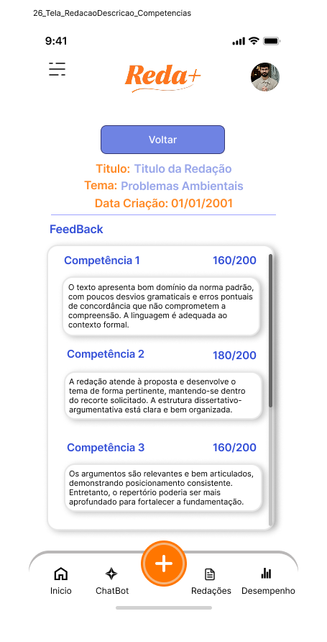
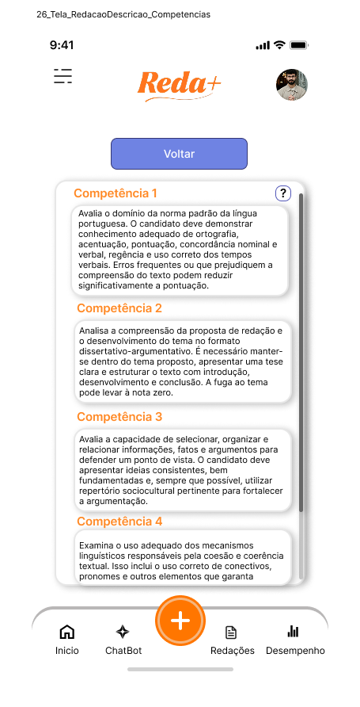
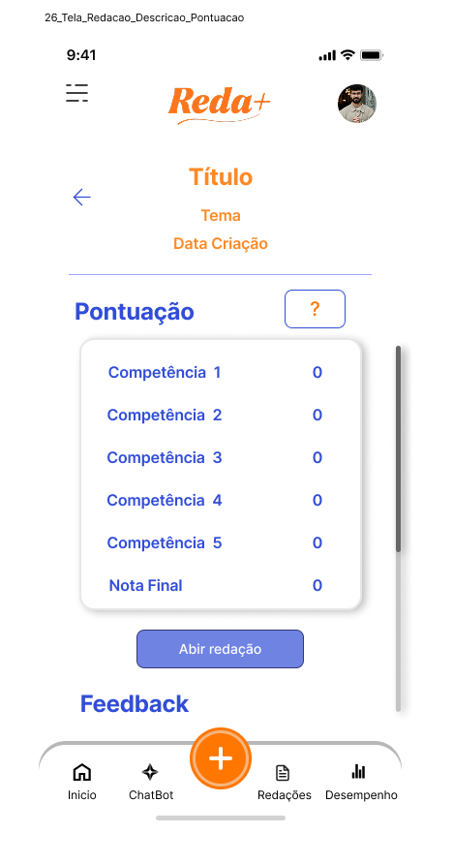
Figura 44 – Tela: Redação - descrição Feedback
Figura 44 – Tela: Explicação das competências
Figura 44 – Tela: Redação descrição - Pontuação
Fonte: Elaboração Própria Figma
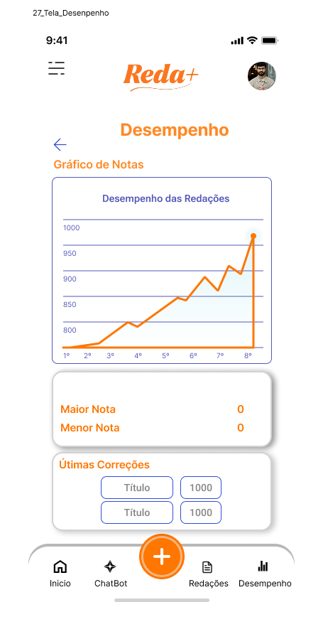
Figura 44 – Tela: Desempenho
Fonte: Elaboração Própria - Figma
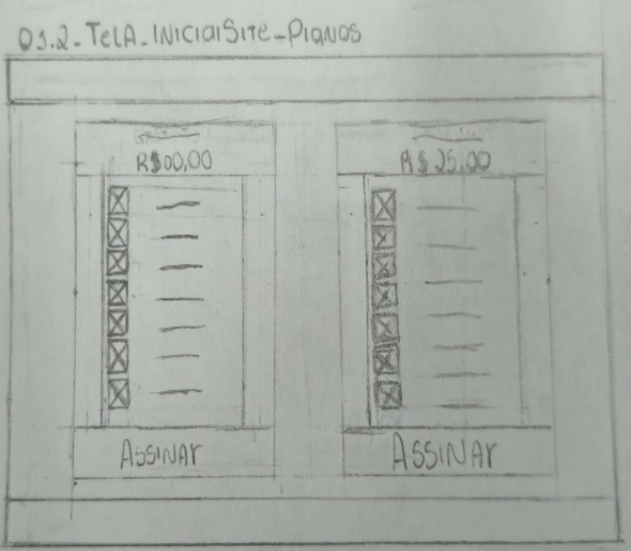
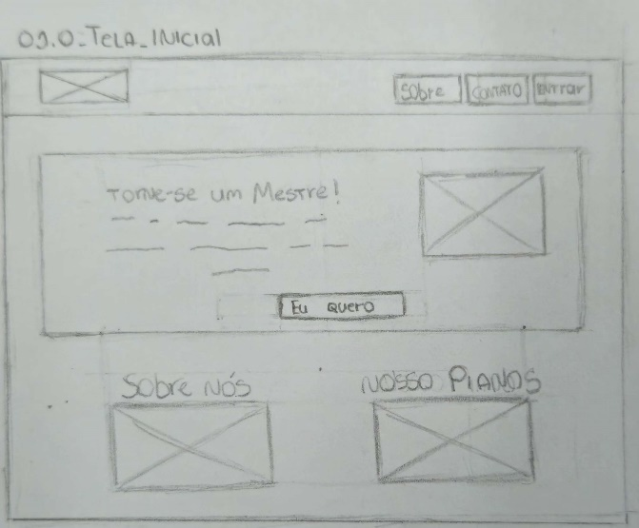
Website - Prototipagem - De Baixa Definição
Figura 50 – Tela: Inicial planos
Figura 49 – Tela: Inicial aplicativo

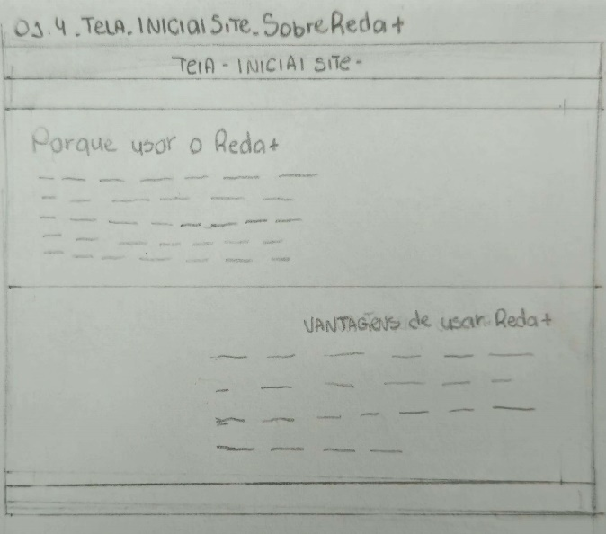
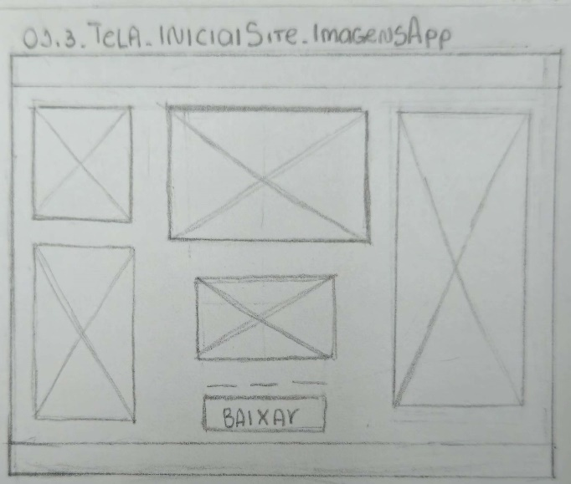
Figura 52 – Tela: Inicial sobre Reda+
Figura 51 – Tela: Inicial Imagens

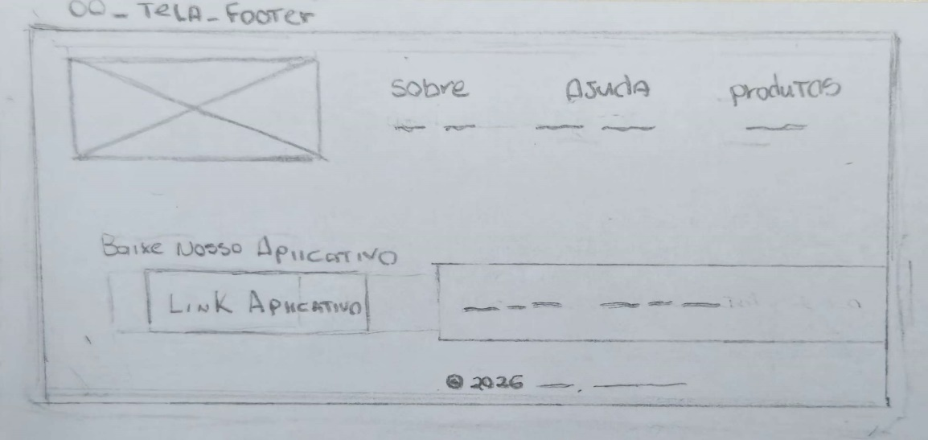
Figura 53 – Tela: Footer

Fonte: Elaboração Própria
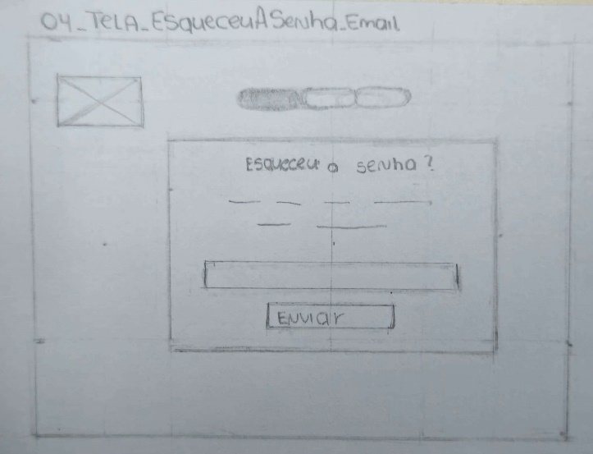
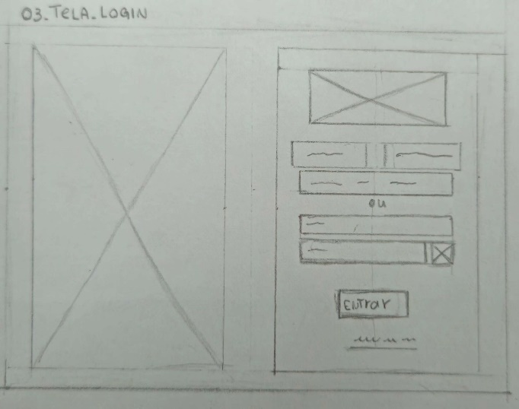
Figura 54 – Tela: Login / Cadastro
Figura 55 – Tela: Esqueceu a senha -Email

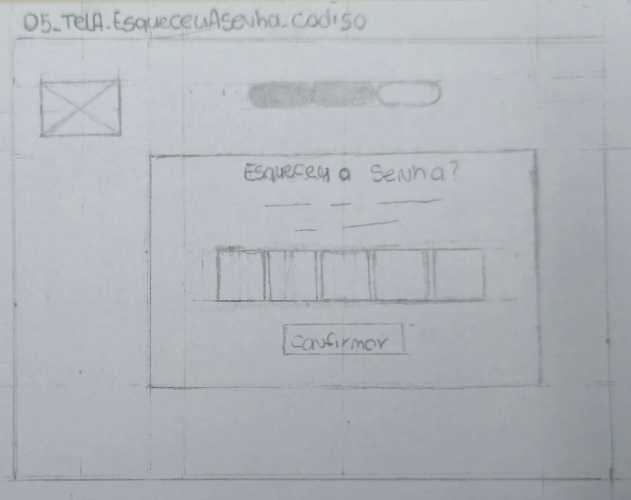
Figura 57 – Tela: Esqueceu a senha – Nova senha
Figura 56 – Tela: Esqueceu a senha - Código

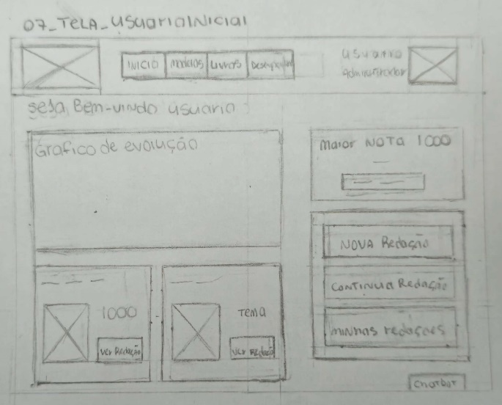
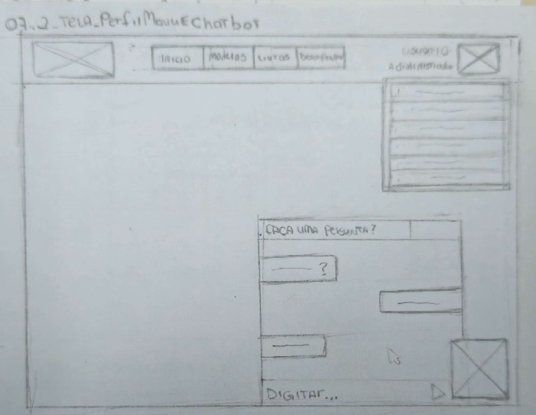
Figura 59 – Tela: Chatbot e menu usuário
Figura 58 – Tela: Inicial usuario

Fonte: Elaboração Própria
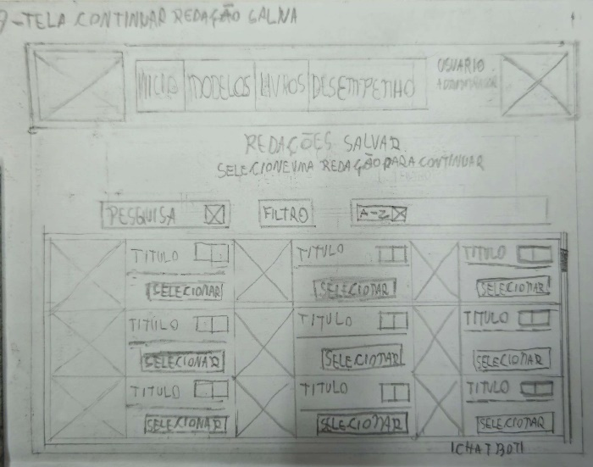
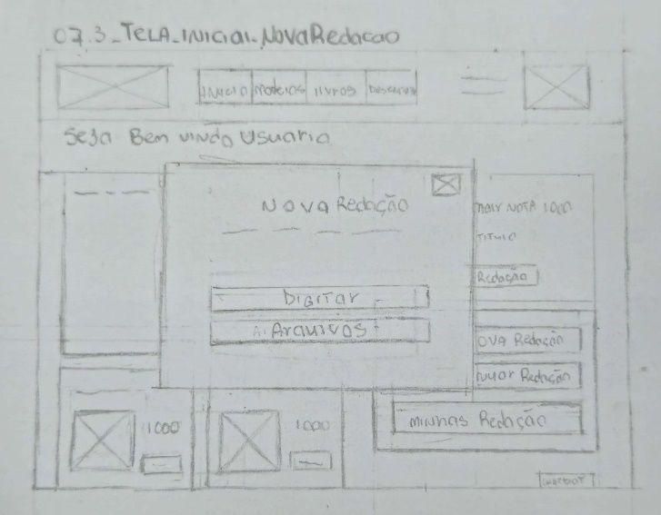
Figura 63 – Tela: Arquivos
Figura 62 – Tela: Visualizar modelo
Figura 64 – Tela: Visualizar Arquivos
Figura 60 – Tela: Nova redação
Figura 61 – Tela: Modelos de redação
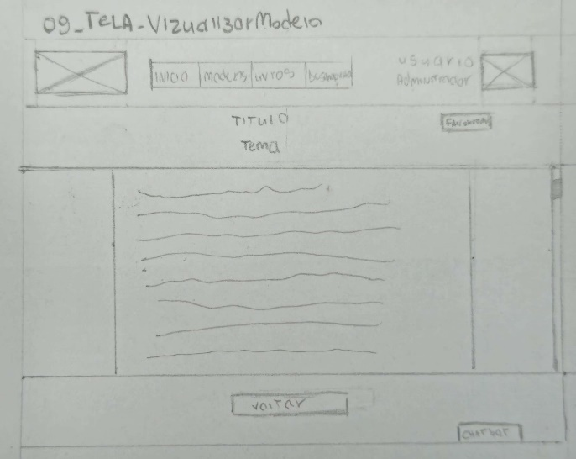
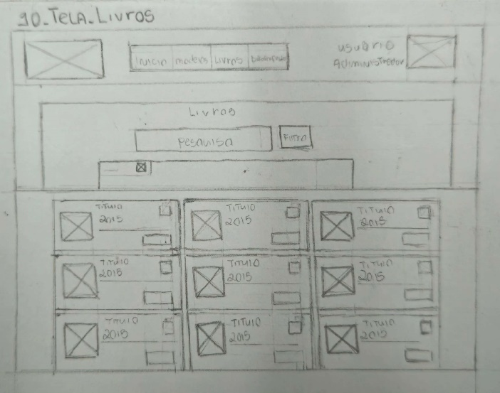

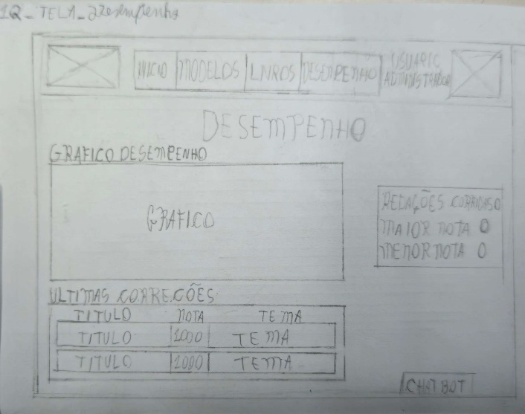
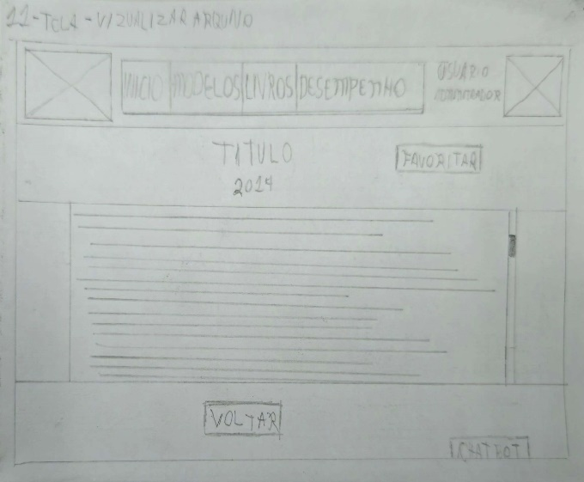
Figura 65 – Tela: Desempenho

Fonte: Elaboração Própria
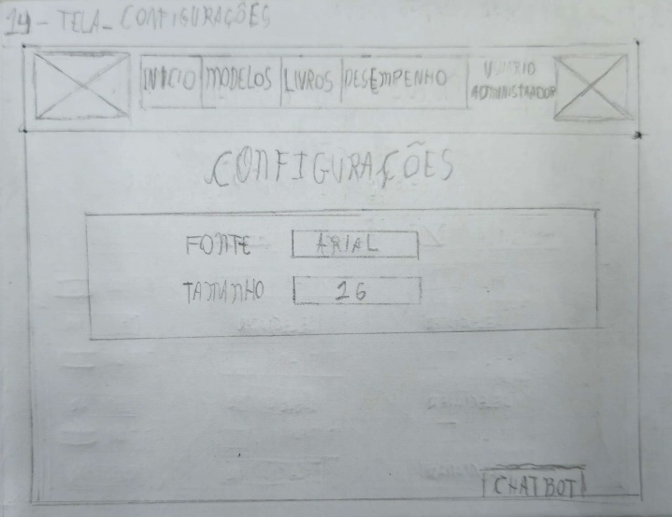
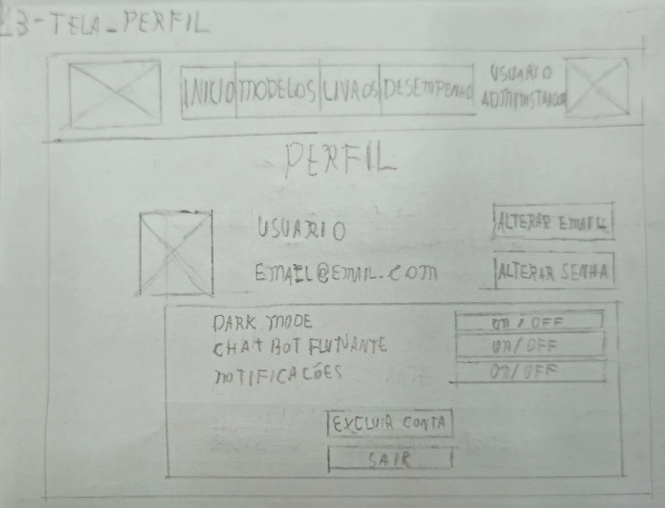
Figura 69 – Tela: Texto de apoio
Figura 68 – Tela: Escolher tema
Figura 66 – Tela: Perfil
Figura 67 – Tela: Configurações
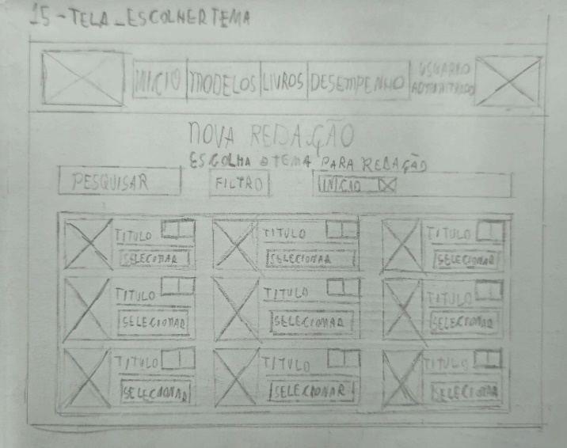
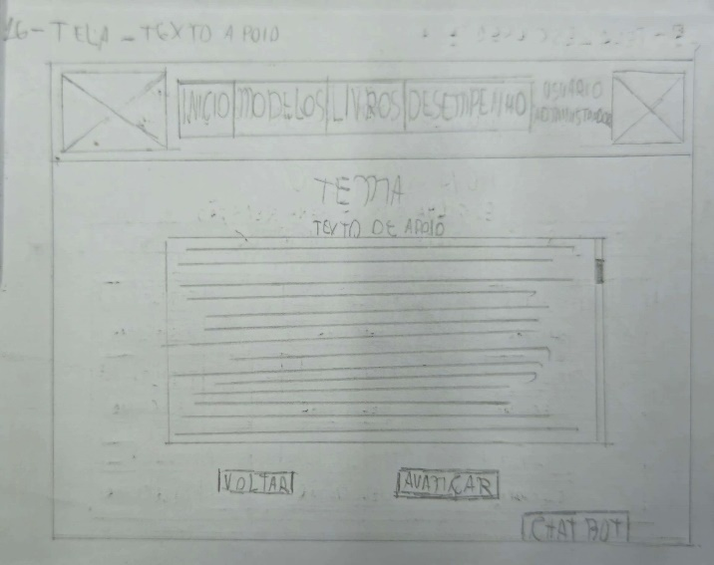

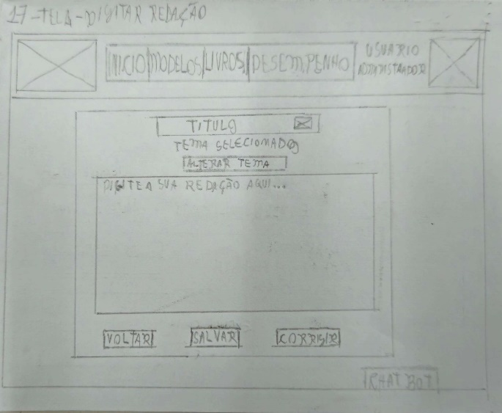
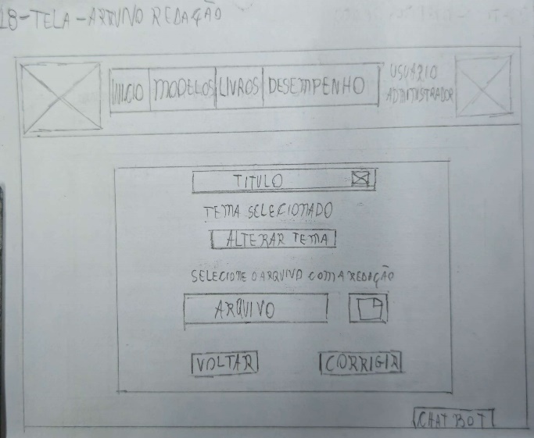
Figura 70 – Tela: Digitar redação
Figura 71 – Tela: Selecionar arquivo de redação

Fonte: Elaboração Própria
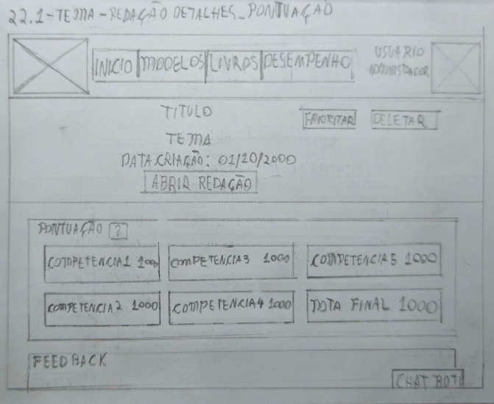
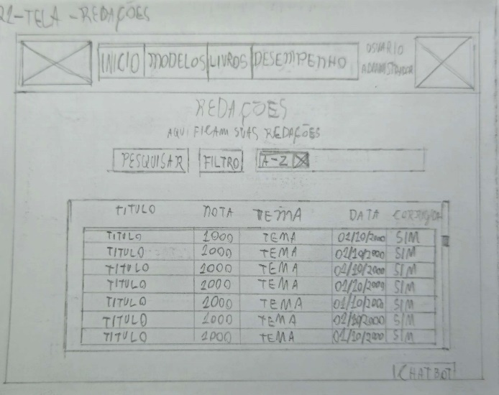
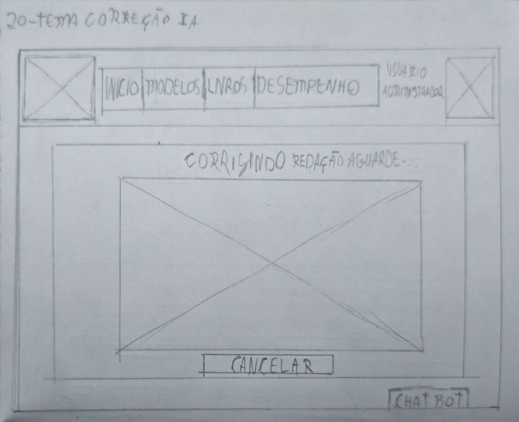
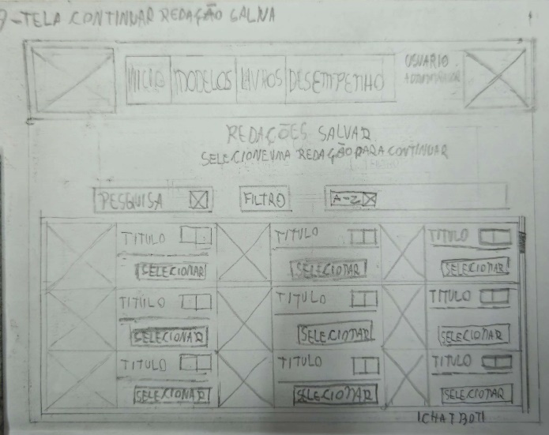
Figura 75 – Tela: Redação descrição -Pontuação
Figura 74 – Tela: Histórico de redações
Figura 72 – Tela: Selecionar redação salva
Figura 73 – Tela: Corrigindo Redação

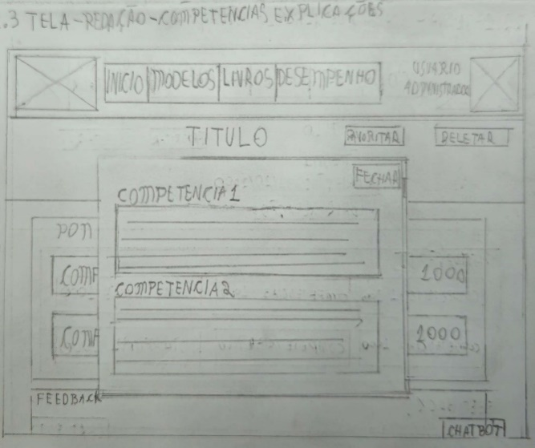
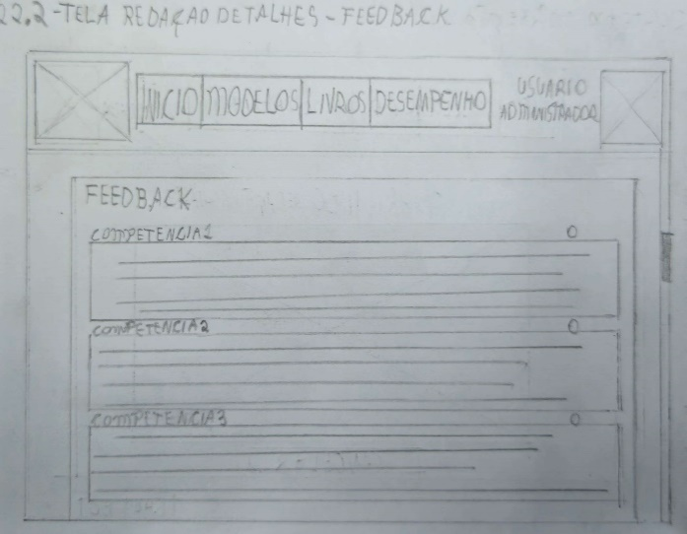
Figura 77 – Tela: Explicação das competências
Figura 76 – Tela Redação descrição - Feedback

Fonte: Elaboração Própria
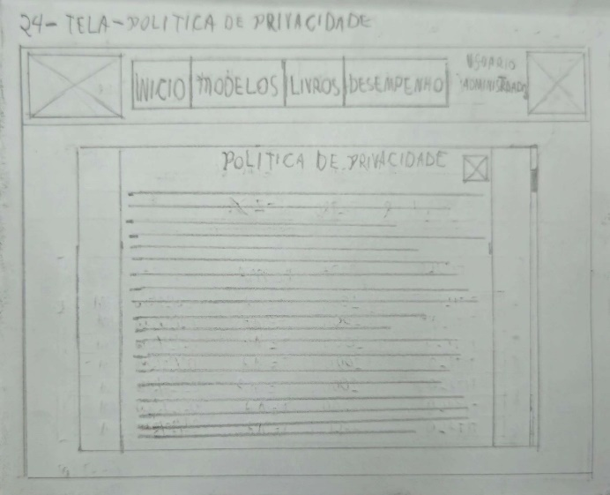
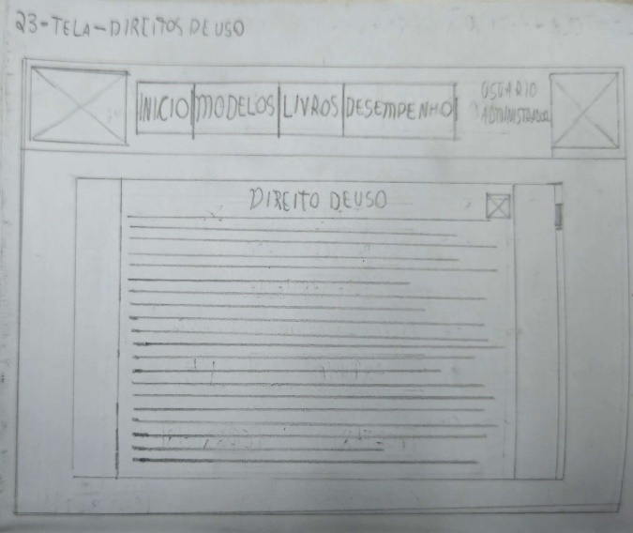
Figura 78 – Tela: Direito de uso
Figura 79 – Tela: Política de privacidade
Fonte: Elaboração Própria
Website - Prototipagem - De Média Definição
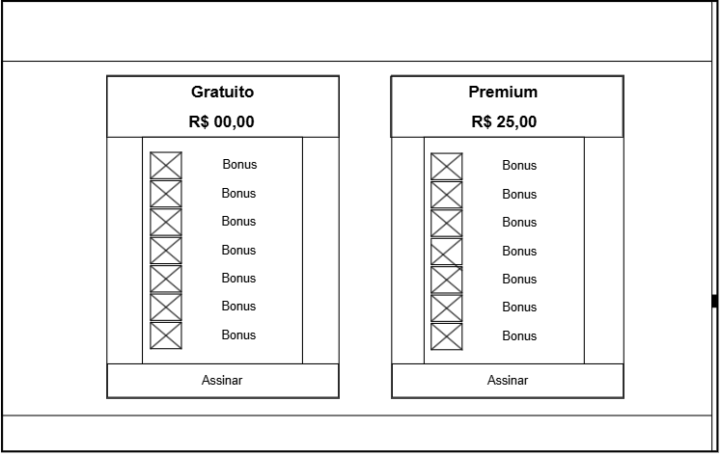
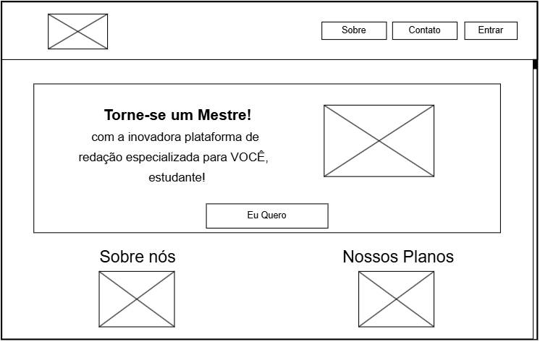
Figura 81 – Tela: Planos
Figura 80 – Tela: Inicial aplicativo

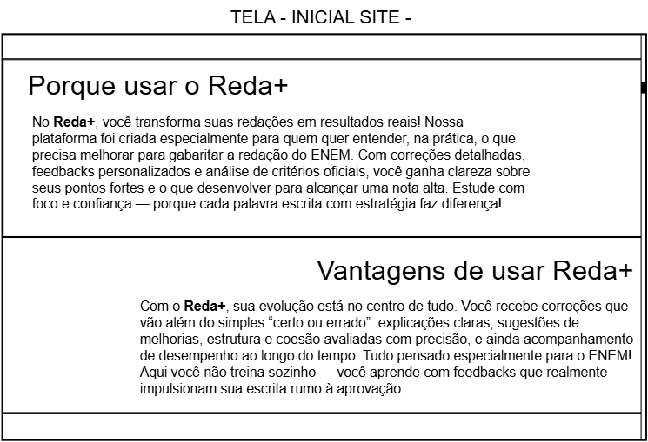
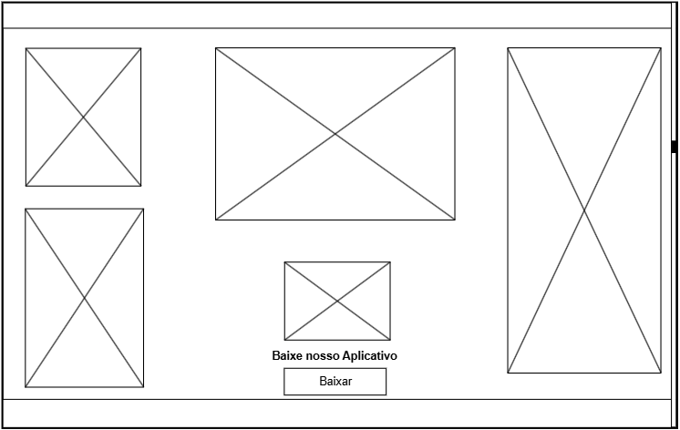
Figura 83 – Tela: Inicial sobre Reda+
Figura 82 – Tela: Inicial Imagens
Figura 84 – Tela: Footer
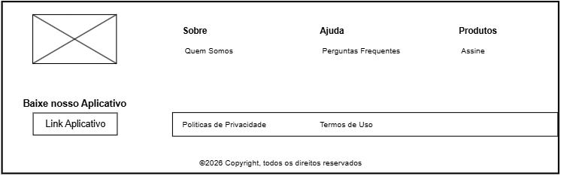
Fonte: Elaboração Própria
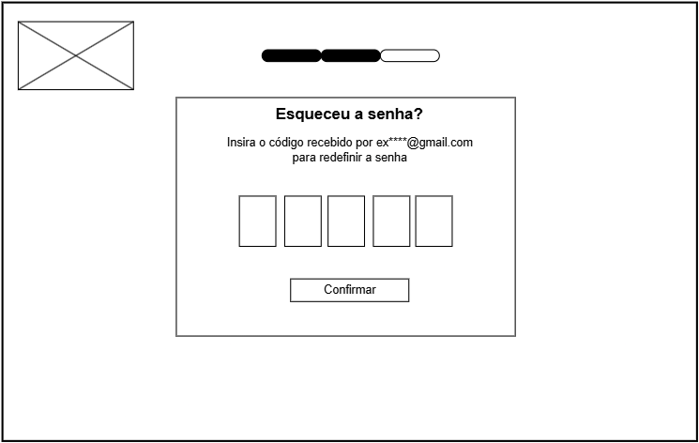
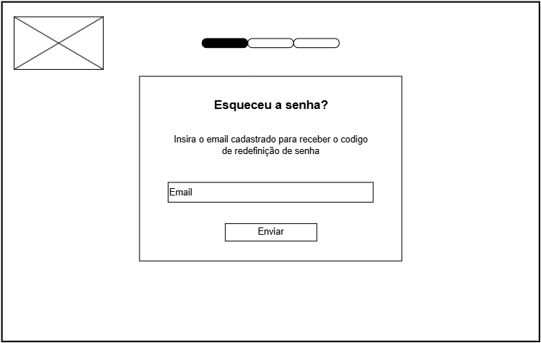
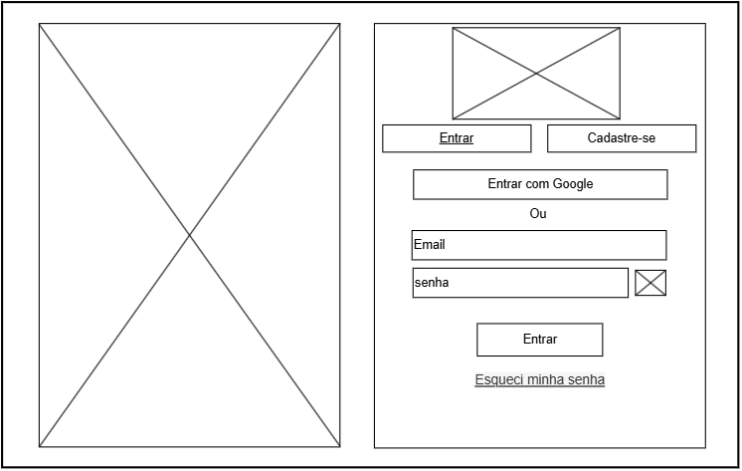
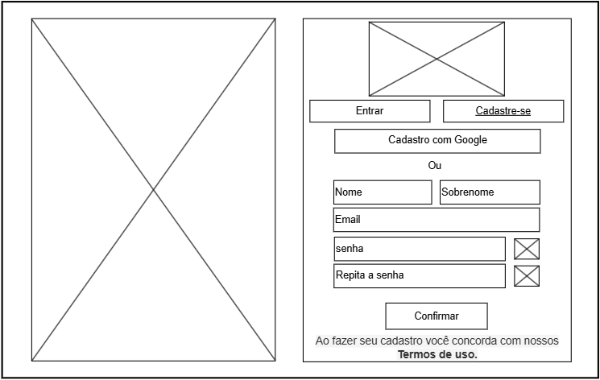
Figura 88 – Tela: Esqueceu a senha – Código
Figura 87 – Tela: Esqueceu a senha - Email
Figura 85 – Tela: Cadastro
Figura 86 – Tela Login
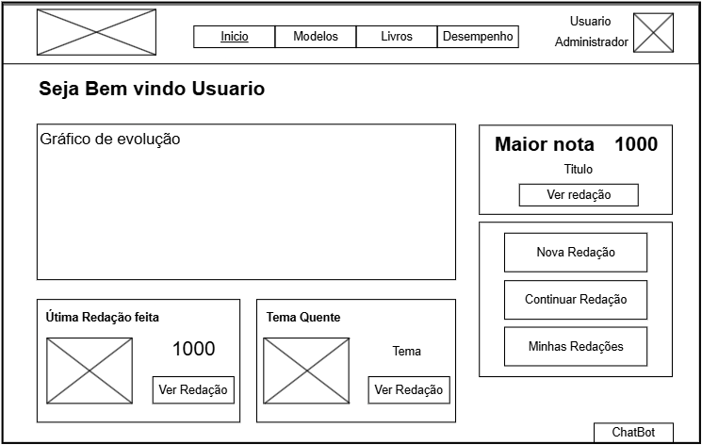
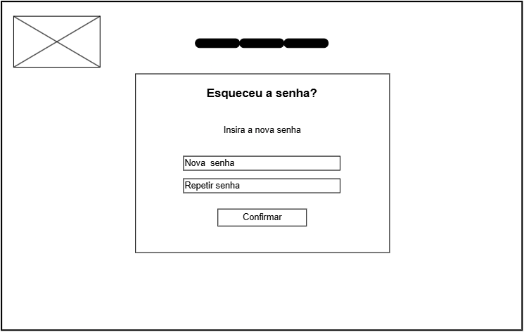
Figura 89 – Tela: Esqueceu a senha – Nova senha
Figura 90 – Tela: Inicial Usuario

Fonte: Elaboração Própria
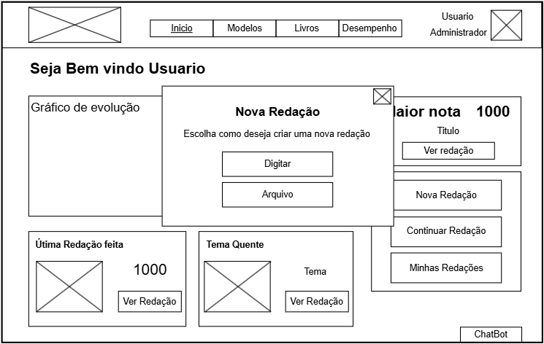
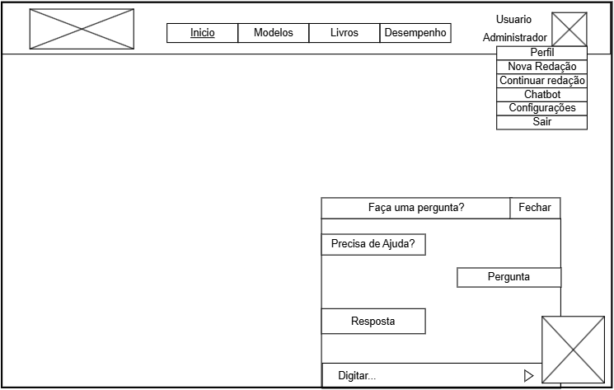
Figura 94 – Tela: Visualizar modelo
Figura 93 – Tela: modelo
Figura 95 – Tela: Arquivos
Figura 91 – Tela: Perfil menu e chatbot
Figura 92 – Tela: Nova redação
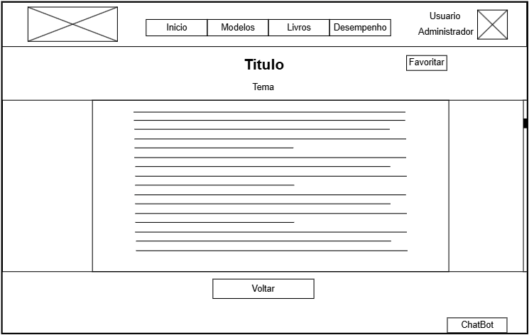
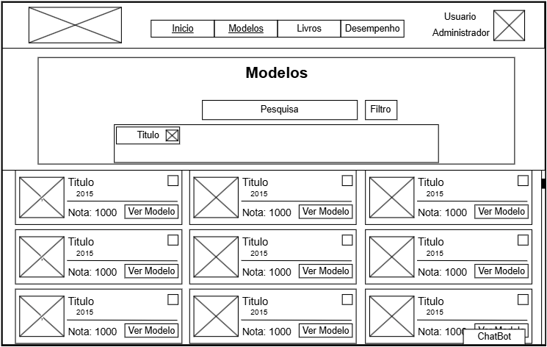

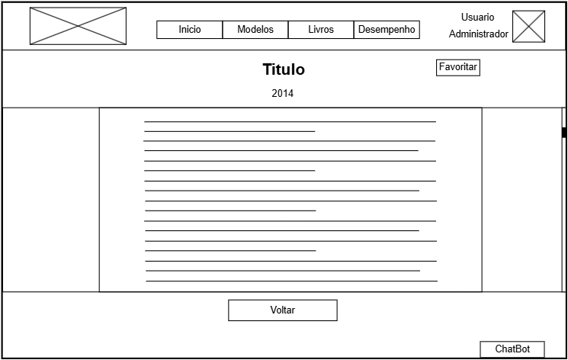
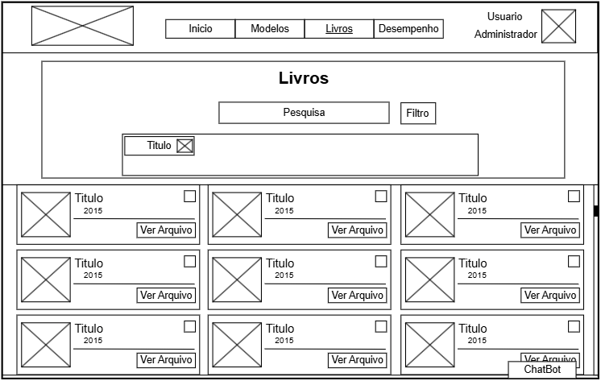
Figura 96 – Tela: Visualizar Arquivo

Fonte: Elaboração Própria
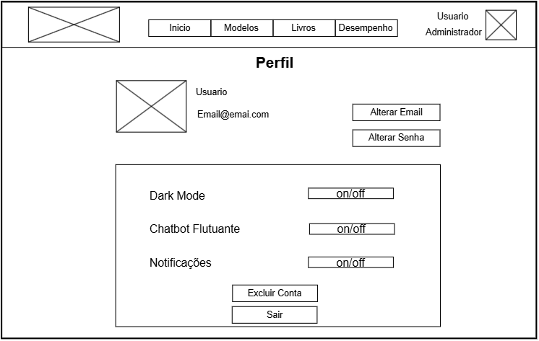
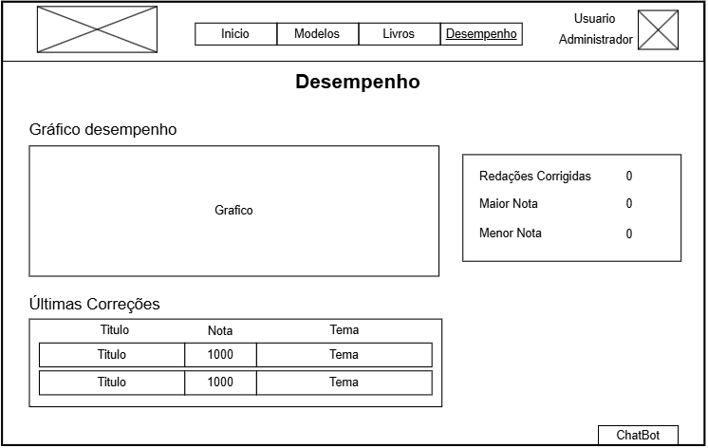
Figura 100 – Tela: Escolher tema
Figura 99 – Tela: Configurações
Figura 97 – Tela: Desempenho
Figura 98 – Tela: Perfil
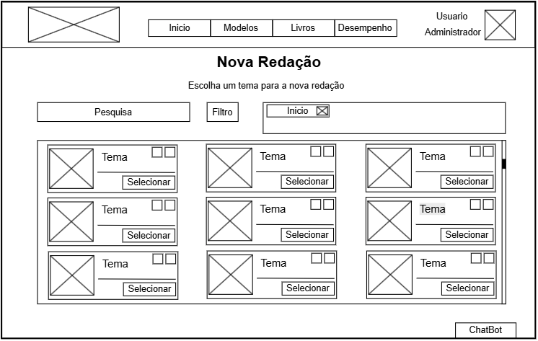
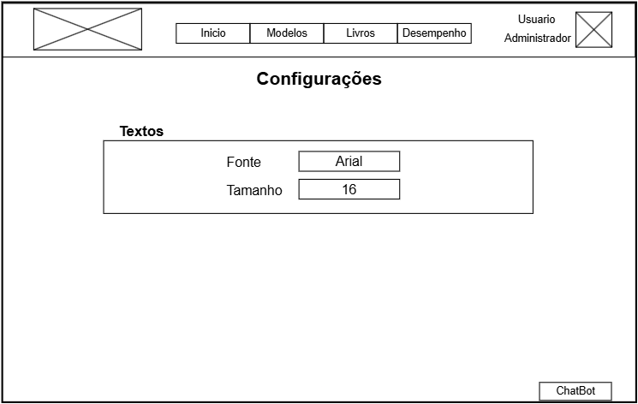

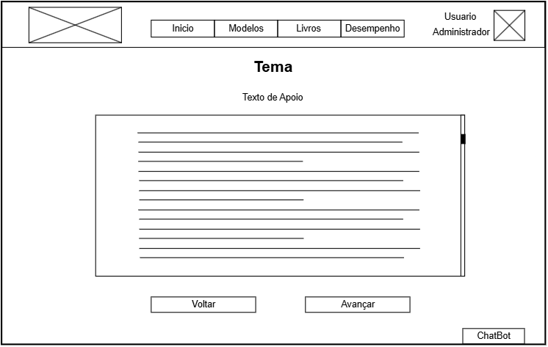
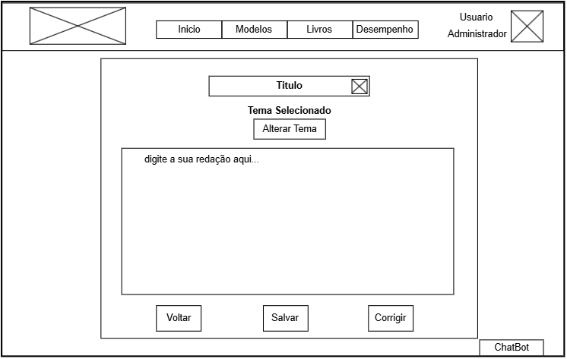
Figura 101 – Tela: Texto de apoio
Figura 102 – Tela: Digitar redação

Fonte: Elaboração Própria
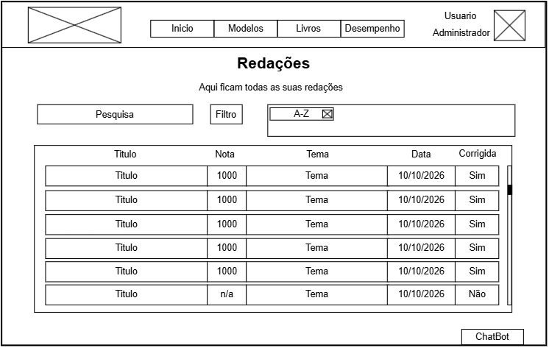
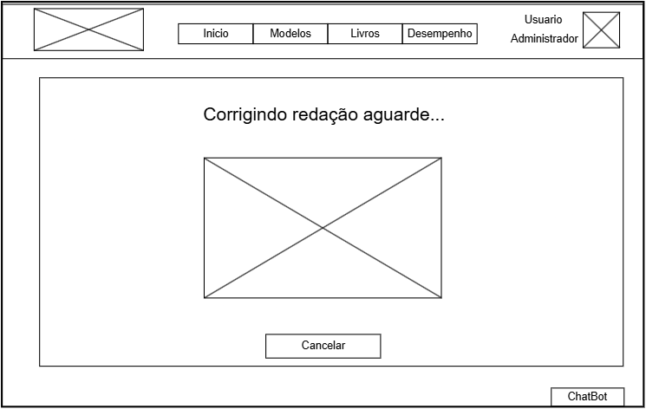
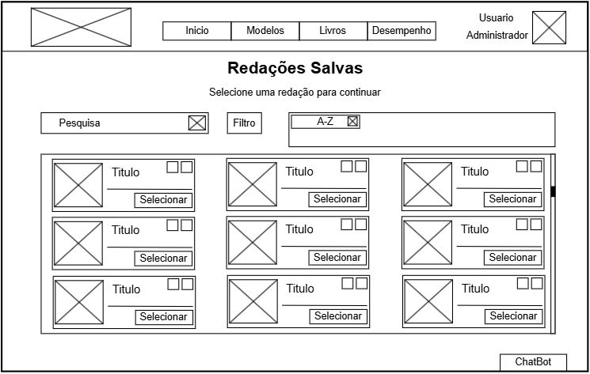
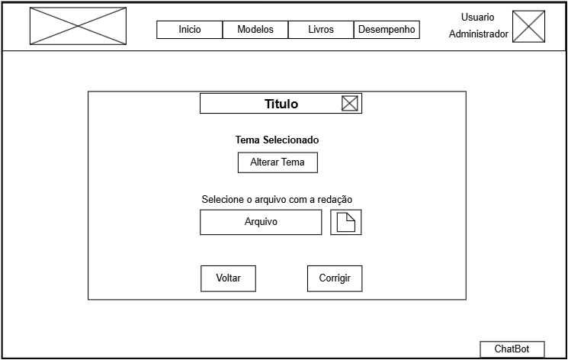
Figura 106 – Tela: Histórico de redações
Figura 105 – Tela: IA Corrigindo
Figura 103 – Tela: Selecionar arquivo de redação
Figura 104 – Tela: Continuar redação salva

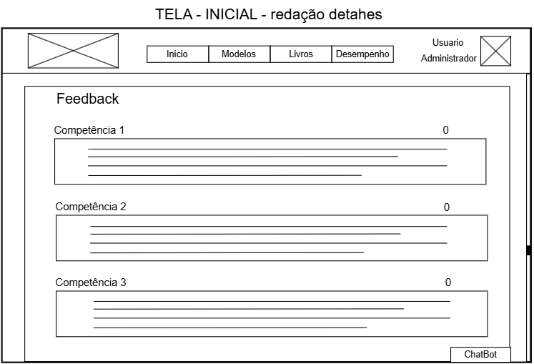
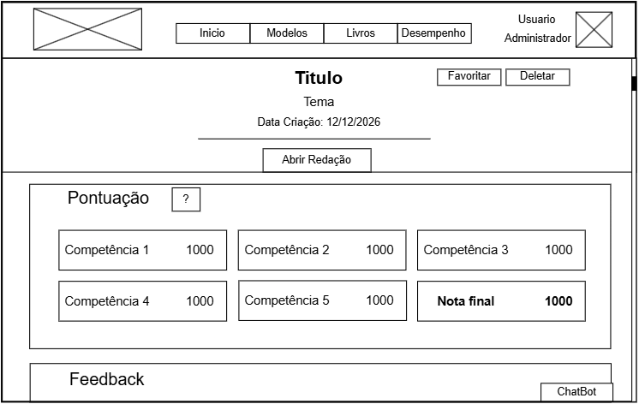
Figura 108 – Tela: Redação descrição - Feedback
Figura 107 – Tela: Redação descrição - Pontuação

Fonte: Elaboração Própria
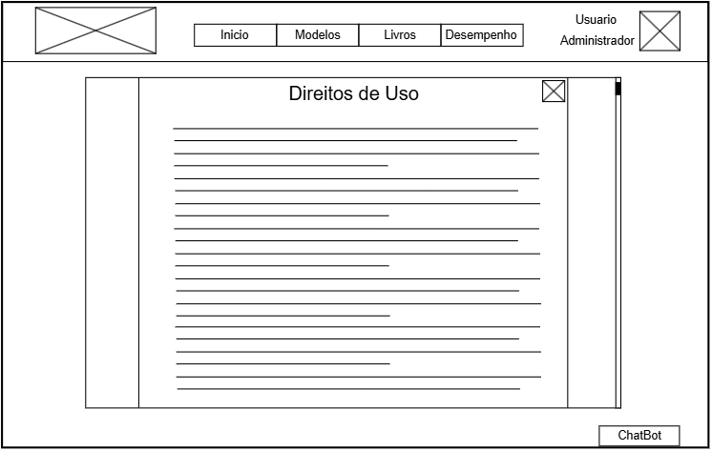
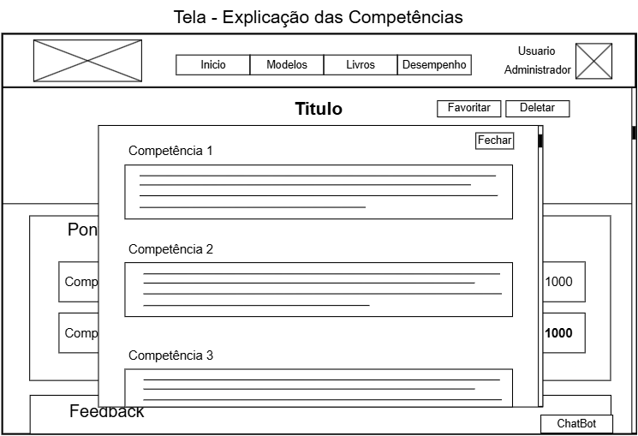
Figura 109 – Tela: Explicação das competências
Figura 110 – Tela: Política de privacidade
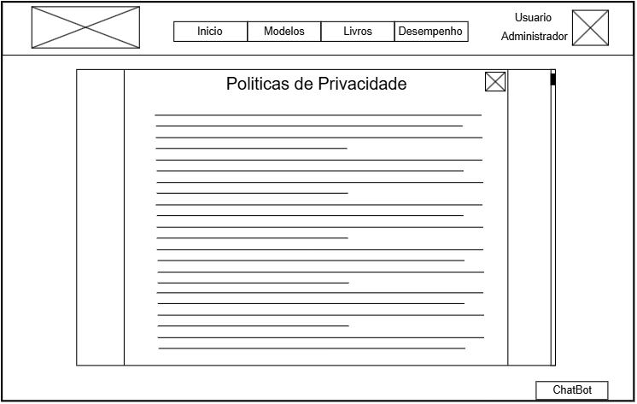
Figura 111 – Tela: Direito de uso

Fonte: Elaboração Própria
Website - Prototipagem - De Alta Definição

REFERÊNCIAS
Sites:
AGÊNCIA EBC. Divulgados resultados do Enem 2023. EBC, 2024. Disponível em: < https://agenciagov.ebc.com.br/noticias/202401/divulgados-resultados-do-enem-2023 >. Acesso em: 14/11/2025.

AIO EDUCAÇÃO. Abismo no Enem: vantagem de escolas privadas na redação é quase três vezes maior que na prova objetiva. O Globo, 2023. Disponível em: < https://extra.globo.com/brasil/educacao/noticia/2023/10/abismo-no-enem-vantagem-de-escolas-privadas-na-redacao-e-quase-tres-vezes-maior-do-que-na-prova-objetiva.ghtm >. Acesso em: 20/11/25.

BECK, Kent; BEEDLE, Mike; VAN BENNEKUM, Arie; COCKBURN, Alistair; CUNNINGHAM, Ward; FOWLER, Martin; GRENNING, James; HIGHSMITH, Jim; HUNT, Andrew; JEFFRIES, Ron; KERN, Jon; MARICK, Brian; MARTIN, Robert C.; MELLOR, Steve; SCHWABER, Ken; SUTHERLAND, Jeff; THOMAS, Dave. Manifesto para Desenvolvimento Ágil de Software. 2001. Disponível em: < https://agilemanifesto.org/iso/ptbr/manifesto.html >. Acesso em: 15/11/2025.

BRASIL. Agência Gov. Divulgados resultados do Enem 2023. 16 jan. 2024. Disponível em: https://agenciagov.ebc.com.br/noticias/202401/divulgados-resultados-do-enem-2023 . Acesso em: 16/11/2025.

BRASIL. Instituto Nacional de Estudos e Pesquisas Educacionais Anísio Teixeira (Inep). Microdados. [s.d.]. Disponível em: < https://www.gov.br/inep/pt-br/acesso-a-informacao/dados-abertos/microdados >. Acesso em: 19/11/2025.

BRASIL. Ministério da Educação (MEC). Enem 2024: resultados mostram crescimento na adesão e na média das notas. 13 jan. 2025. Disponível em: < https://www.gov.br/mec/pt-br/assuntos/noticias/2025/janeiro/divulgados-resultados-do-enem-2024 >. Acesso em: 14/11/2025.

COREDAÇÃO. CoRedaçao. Disponível em: < https://coredacao.com/ >. Acesso em: 20 nov. 2025. Acesso em: 18/10/2025.

DESCOMPLICA. Tudo sobre a correção das suas redações. Descomplica, 2025. Disponível em:< https://no.descomplica.com.br/knowledge/tudo-sobre-a-corre%C3%A7%C3%A3o-das-suas-reda%C3%A7%C3%B5es >.Acesso em: 18/10/2025.

DRAWIO. Disponível em: < https://www.drawio.com/ > Acesso em: 28/10/2025.

ESPÍRITO SANTO (Estado). Secretaria da Educação. Mais da metade dos alunos da rede estadual do Espírito Santo tem nota acima de 600 na redação do Enem 2023. 2024. Disponível em: < https://www.es.gov.br/Noticia/mais-da-metade-dos-alunos-da-rede-estadual-do-espirito-santo-tem-nota-acima-de-600-na-redacao-do-enem-2023 >. Acesso em: 20/11/2025

FIGMA. Disponível em: < https://www.figma.com/pt-br/ >. Acesso em: 18/11/2025

GOMINING. GoMining. Disponível em: < https://gomining.com.br/ >. Acesso em: 20 nov. 2025. Acesso em: 18/10/2025.

GOVERNO DO ESTADO DE SÃO PAULO. Secretaria de Estado da Saúde. Gabinete do Secretário. Despacho – Estudos para elaboração de Proposta de Emenda à Constituição: limite mínimo de gastos. São Paulo, s.d. Disponível em: < https://sei.sp.gov.br/sei/controlador_externo.php?acao=documento_conferir&codigo_verificador=6625077&codigo_crc=7219481D&hash_download=ed720e8646e4e4c1f0eed9d89af48c213ced7495b69a58c999e7fb2ff7a0ce8e52321e2e389aad35a922af750f7cc4beb249022c0f9a057a00f14d3f509c1278&visualizacao=1&id_orgao_acesso_externo=0 >. Acesso em: 19/11/2025.

INEP. A Redação do ENEM – Cartilha do(a) participante. INEP, 2024. Disponível em:< https://www.gov.br/inep/pt-br/centrais-de-conteudo/acervo-linha-editorial/publicacoes-institucionais/avaliacoes-e-exames-da-educacao-basica/a-redacao-do-enem-cartilha-do-a-participante >. Acesso em: 20/11/2025

MINISTÉRIO DA EDUCAÇÃO; INSTITUTO NACIONAL DE ESTUDOS E PESQUISAS EDUCACIONAIS ANÍSIO TEIXEIRA (INEP). Matriz de referência ENEM. Brasília: INEP, 2009. Disponível em: < https://download.inep.gov.br/download/enem/matriz_referencia.pdf >. Acesso em: 19/10/2025.

RIO GRANDE DO SUL (Estado). Jornal de Brasília. Redação do Enem desafia aluno da rede estadual e abismo com escola particular chega a 47%. 2024. Disponível em: < https://jornaldebrasilia.com.br/noticias/brasil/redacao-do-enem-desafia-aluno-da-rede-estadual-e-abismo-com-escola-particular-chega-a-47/ >. Acesso em: 20/11/2025

SERGIPE (Estado). Secretaria de Estado da Educação. Sergipe tem maior média de redação no Enem entre redes públicas do Brasil. 2024. Disponível em: < https://seduc.se.gov.br/sergipe-tem-maior-media-de-redacao-no-enem-entre-as-redes-publicas-do-brasil/ >. Acesso em: 20/11/2025

VECHI, Tiago. Correção de redações por IA alcança 95% de assertividade. Brasil Escola, 12 jun. 2024. Disponível em: < https://brasilescola.uol.com.br/noticias/correcao-de-redacoes-por-ia-alcanca-95-de-assertividade/3131599.html >. Acesso em: 18/11/2025.

Artigos:
BARBOSA, Carlos Roberto de Almeida Correa. Transformações no Ensino-Aprendizagem com o Uso da Inteligência Artificial: Revisão Sistemática da Literatura. RECIMA21 - Revista Científica Multidisciplinar, 2023. Disponível em: < https://recima21.com.br/recima21/article/view/3103/2259 >. Acesso em: 16/11/2025.

CARNAVAL, Marilya Mariany. A desigualdade da infraestrutura escolar das escolas estaduais do município de São Paulo. Jornal de Políticas Educacionais – Educ@, v. 15, 2021. Disponível em:< http://educa.fcc.org.br/scielo.php?script=sci_arttext&pid=S1981-19692021000100130&lng=pt&nrm=iso >. Acesso em: 17/11/2025.

FEIJÓ, Janaína Rodrigues; FRANÇA, João Mário Santos de. Diferencial de desempenho entre jovens das escolas públicas e privadas. Estudos Econômicos, São Paulo, v. 51, n. 2, p. 373-408, 24 jun. 2021. Disponível em: < https://revistas.usp.br/ee/article/view/171074 >. Acesso em: 17/11/2025.

MARINHO, J. C. Automated Essay Scoring: An approach based on ENEM. In: Anais do XIX Encontro Nacional de Inteligência Artificial e Computacional – ENIAC, 2022. Disponível em:< https://sol.sbc.org.br/index.php/eniac/article/view/22769 > Acesso em: 18/11/2025.

SACHETE, Andréia dos Santos; LOIOLA, Alba Valéria de Sant’Anna de Freitas; PEREIRA, Anderson Martins; ROSSI, Fábio Diniz; GOMES, Raquel Salcedo. EnemIA: correção de redações do Enem com Inteligência Artificial. Scielo Brasil, Trabalhos em Linguística, 30 jun 2025. Disponível em: < https://www.scielo.br/j/tl/a/xzBKry3YHNpTNwTjkXqSsks/?format=html&lang=pt >. Acesso em: 16/11/2025.

SANTANA, Izabel Jensen; DANTAS, Adriana S.R. A redação do Enem como expressão de capital cultural: renda, tipo de escola e raça em análise. SciELO Preprints, 2025 (versão 1). Disponível em: < https://preprints.scielo.org/index.a/scielo/preprint/view/11056/version/11656
>. Acesso em: 19/10/2025.

Livros
SOMMERVILLE, Ian. Engenharia de Software. 9ª Edição. São Paulo: Pearson, 2011.

ELMASRI, Ramez; NAVATHE, Shamkant B. Sistema de Banco de Dados. 6. ed. São Paulo: Pearson Education do Brasil, 2011. Cap. 1.

